广州大学华软软件学院



毕业论文

课题名称：基于B/S架构的网络社交平台研究与实践

学　　号： 1340112244

班 级： 软件开发2班

姓　　名： 张泽商

学　　院： 广州大学华软软件学院

专　　业： 软件工程(软件开发)

指导老师： 钟秀琴

摘要 当今社会科技不断的发展，人与人之间的交流不在局限于狭小的朋友圈，而是整个世界都可以通过互联网进行交流和交友。社交平台为人们提供一个安全的，可靠的交友平台。通过社交平台，我们可以很容易的认识新的朋友和了解朋友最新的动态，也足不出户便可以认识世界。而且社交网站更是一个信息资源的整合体，可以了解热门的事件和红人。

本文描述了基于B/S架构的网络社交平台研究与实践，主要内容包括本平台涉及的相关技术介绍、系统分析、系统的设计与实现。系统设计的参照MVC框架来设计的，提高了开发效率和可维护性。系统采用了PHP流行框架Laravel5.1进行开发，使用的开发工具的是PHPSTORM，环境是PHP7、Apache、Mysql。

关键词 社交网络；交友平台；B/S架构

**ABSTRACT** Today's social science and technology continue to develop, the exchange between people is not confined to the narrow circle of friends, but the whole world can communicate and make friends through the Internet. Social platform for people to provide a safe, reliable dating platform. Through the social platform, we can easily understand the new friends and friends to understand the latest developments, but also homes to know the world. And social networking sites is an information resource integration, you can understand the popular events and the Reds.

This paper describes the research and practice of network social platform based on B / S architecture. The main contents include the related technology introduction, system analysis, system design and implementation of this platform. The system is designed with reference to the MVC framework to improve development efficiency and maintainability. The system uses the PHP popular framework Laravel5.1 development, the use of the development tool is PHPSTORM, the environment is PHP7, Apache, Mysql

**KEYWORDS** Social networking；dating platform； B / S architect

目录

前 言 1

第1章 框架技术的分析与研究 2

1.2 APACHE服务器简介 2

1.3 MYSQL数据库 2

1.4 LARAVEL框架简介 3

第2章 系统需求分析 4

2.2 系统功能性需求分析 5

2.2.1首页菜单 5

2.2.2用户中心 6

2.2.3用户管理 6

2.2.4文章管理 6

2.2.5活动管理 7

2.2.6话题管理 7

2.3 各个系统角色功能用例图 7

2.4 各模块间的关系 9

第3章 软件系统设计 10

3.1 项目管理系统E-R图 10

3.2 数据库模块的设计 14

3.2.1 数据库需求分析 14

3.2.2 数据库物理结构设计 14

第4章 系统详细设计 20

4.1 登录 20

4.1.1 说明 20

4.1.2 使用技术 21

4.2 文章查看与发布 22

4.2.1 说明 22

4.2.2 运用技术 24

4.3 话题发布与回复 24

4.3.1 说明 24

4.3.2 运用技术 26

4.4 活动发布与申请 27

4.4.1 说明 27

4.4.2 运用技术 28

4.5 聊天室 29

4.5.1 说明 29

4.5.2 运用技术 30

4.6 私信 31

4.6.1 说明 31

4.6.2 运用技术 32

4.7 粉丝和关注 33

4.7.1 说明 33

4.7.2 运用技术 34

4.8 个人管理 34

4.8.1 说明 34

4.8.2 运用技术 35

4.9 首页消息提示 36

4.9.1 说明 36

4.9.2 运用技术 37

4.10 文章管理 38

4.10.1 说明 38

4.10.2 运用技术 39

4.11 活动管理 40

4.11.1 说明 40

4.11.2 运用技术 41

4.12 话题管理 42

4.12.1 说明 42

4.12.2 运用技术 43

4.13 用户管理 44

4.13.1 说明 44

4.13.2 运用技术 45

第5章 系统功能实现 46

5.1 登录功能 46

5.2 文章查看跟发布功能 48

5.3 话题发布跟回复功能 52

5.4 活动申请跟发布功能 54

5.5 聊天室功能 56

5.6 私信功能 57

5.7 个人管理功能 60

5.8 首页消息提示功能 63

5.9 文章管理功能 64

5.10活动管理功能 65

5.11话题管理功能 66

5.12用户管理功能 67

第6章 系统测试与评价 68

6.1 页面测试 68

6.2 模块测试 68

6.2.1 登录模块测试 68

6.2.2社交互动发布模块测试 69

6.2.3话题模块测试 70

6.2.4活动模块测试 70

6.2.5聊天室模块测试 70

6.2.6私信模块测试 71

6.2.7个人管理模块测试 71

6.3 测试评估 72

6.3.1 系统功能 72

6.3.2 缺陷和限制 72

6.3.3 建议 72

6.3.4 测试结论 72

总 结 73

参考文献 75

致 谢 76

前 言

当今科技发达的年代，互联网也开启了Web2.0时代，作为时代的关键词就是，社交网络，侧重人与人之间的交流和关联，将大量信息整合起来，形成一个巨大的社交网络，并且使互联网上的社交形态向现实社会推进，让网络社交与现实世界出现更多的交互，从而改变人们的生活，交流方式。

在研究流行的社交平台上容易发现，人类与人类之间的信息交换的方式越来越容易了，人们获取信息的方式不在局限于电视和报纸，而是更多，更新的信息来自于互联网上。但是互联网社交平台繁多，而且社交平台涉及的内容很广，没有很好的专一性。

驴友平台就很好解决了这个问题，单一做关于旅游的信息，为广大驴友们有一个旅游信息更加丰富的社交平台。在该平台你可以交换资讯，也可以交流攻略，美食，摄影日记，以及与旅行有关的点点滴滴，帮助其他想去该地方旅游的驴友们更多关于该地的咨询或者获得帮助。在这个平台，你就可以很轻松的获取很多有关于旅游的信息。此平台有较强的社交特性，良好的用户体验，用户信息安全。

驴友平台最大的特色设计就是参与活动和发布活动这一特色功能，因为很多交友平台并没有真正做到，真正影响到现实生活，只能通过网络这样的虚拟交友的方式，并不能影响到你的朋友圈和生活。所以这个功能就可以通过发布活动，引起其他用户有兴趣去参与，去交友，因为活动是线下活动，所以用户可以和其他用户面对面的交流。再通过一段时间的旅程后，让大家从陌生到认识再到熟悉，这样就可以影响到用户的现实生活，也让用户的朋友圈更加的大和认知面更加的广。

利用互联网的共享咨询的方式，让每个人都能在该平台发表自己的文章和言语，也让其他人更加好的了解旅游资讯和亲身的旅游经历，避免了驴友们更多的彷徨和无助。而且通过线下的交流，可以更加认识到社交平台的最核心的作用就是交友，线上的交友，并不真实，不能影响到用户。通过活动来弥补社交平台交友的缺陷，从虚拟到真实，从陌生到熟悉，这就是社交平台最最核心的功能，也是社交平台可以改变人们的生活，让人们不在局限小小的朋友圈。

第1章 框架技术的分析与研究

1.1 PHP脚本语言介绍

PHP是一种通用开源脚本语言。语法吸收了C语言、Java和Perl的特点，利于学习，使用广泛，主要适用于Web开发领域。PHP 独特的语法混合了C、Java、Perl以及PHP自创的语法。它可以比CGI或者Perl更快速地执行动态网页。用PHP做出的动态页面与其他的编程语言相比，PHP是将程序嵌入到HTML文档中去执行，执行效率比完全生成HTML标记的CGI要高许多；PHP还可以执行编译后代码，编译可以达到加密和优化代码运行，使代码运行更快。

1.2 APACHE服务器简介

Apache HTTP Server是Apache软件基金会的一个开放源码的网页服务器，可以在大多数计算机操作系统中运行，由于其多平台和安全性被广泛使用，是最流行的Web服务器端软件之一。它快速、可靠并且可通过简单的API扩展，将Perl/Python等解释器编译到服务器中。

Apache HTTP服务器是一个模块化的服务器，源于NCSAhttpd服务器，经过多次修改，成为世界使用排名第一的Web服务器软件。

它可以运行在几乎所有广泛使用的计算机平台上。

* 1. MYSQL数据库

MySQL是一种关系数据库管理系统，关系数据库将数据保存在不同的表中，而不是将所有数据放在一个大仓库内，这样就增加了速度并提高了灵活性。

MySQL所使用的 SQL 语言是用于访问数据库的最常用标准化语言。MySQL 软件采用了双授权政策，分为社区版和商业版，由于其体积小、速度快、总体拥有成本低，尤其是开放源码这一特点，一般中小型网站的开发都选择 MySQL 作为网站数据库。

由于其社区版的性能卓越，搭配 PHP 和 Apache 可组成良好的开发环境。

* 1. LARAVEL框架简介

Laravel是一套简洁、优雅的PHP Web开发框架。它可以让你从面条一样杂乱的代码中解脱出来；它可以帮你构建一个完美的网络APP，而且每行代码都可以简洁、富于表达力。

Laravel的体系结构模型(如图1-1)

Laravel框架是由当访问一个laravel应用程序时，浏览器发送一个请求，由Web服务器接收并传递到laravel的路由引擎。该laravel路由器接收到请求后，根据配置重定向到相应的控制器类的方法。

然后由控制器类接管。在某些情况下，控制器将立即渲染一个视图，这是一个模板，将被转换成HTML并且发送回浏览器。更普遍的动态网站，控制器与模型进行交互，与数据库进行通信。调用模型后,控制器呈现最终视图(HTML、CSS和图像)并返回完整的web页面到用户的浏览器。

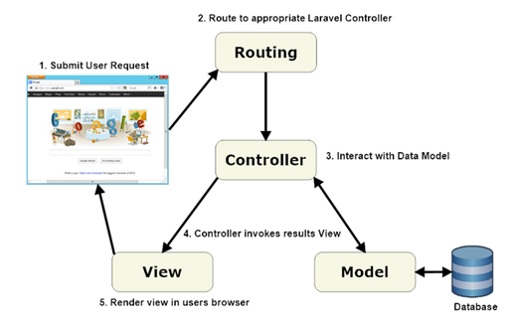

图 1-1体系结构

第2章 系统需求分析

2.1 用户需求分析

2.1.1 业务需求

基于B/S架构的网络社交平台支持个人主页，博客，文章，留言板，评论，交友，聊天室等功能

2.1.2 功能需求

基于B/S架构的网络社交平台整体功能需求结构如图2-1所示

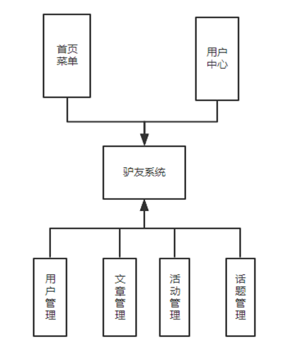

图 2-1功能需求结构图

从图2-1驴友平台的功能需求结构图中，我们可以看到首页菜单和用户中心是给用户操作和浏览的，其他模块则是管理员进行操作，每一类功能模块对应相应的数据库，所以可以对数据库进行操作，即是添加数据，修改数据，查询数据，删除数据。通过系统需求结构图可以确定系统具有的主要功能如下:

客户端：

1. 首页菜单：用户可以在此模块可以浏览文章、推荐用户、话题、活动、申请表、聊天室、社交发布。
2. 用户中心：用户在此模块可以对自己个人信息进行完善与修改，即是我的主页、私信、设置、个人管理、退出等功能。

后台管理端：

1. 用户管理：对用户信息进行查看、删除、查询操作。
2. 文章管理：对文章信息进行查看、删除、查询操作以及对该文章的评论进行删除。
3. 活动管理：对活动信息进行查看、删除、查询操作以及对该活动聊天室的内容进行删除操作。
4. 话题管理：对话题信息进行查看、删除、查询操作以及对该话题回复的内容进行删除操作。

2.2 系统功能性需求分析

2.2.1首页菜单

详细描述：首页为开放页面，只允许注册登录用户进行访问，否则无法访问该页面。首页功能可以显示每个用户发表的文章、朋友圈和推荐用户、最新发布列表的动态按发布时间顺序排序、点击文章标题进入该文章进行点赞评论。话题功能是列表显示话题标题、按发布时间倒序排序、点击话题可进入话题发表意见、点击我的话题可查看我的每条话题。有人对我的话题评论会有评论红点提示并闪烁。活动功能是显示每个用户发起的活动。

最新活动列表的活动按发布时间顺序排序、点击活动标题进入该活动进行申请、分页控件显示总页数和当前页码，可上下翻页、点击你可能喜欢的活动会显示你所关注人发起的活动。申请功能是显示每个用户对你的活动发出的申请、列表申请活动的标题，按发布时间先后排序、选择一条申请可以进行通过或拒绝处理。聊天室功能是页面显示已通过活动的聊天室、有用户发消息会有新消息提示、点击聊天室标题可以发送消息。

相关数据：文章，用户，话题，活动，聊天室等基本信息。

页面功能：查询文章，发表文章，发起活动，查看评论，查看活动申请，查看提问回复、查看聊天室内容。

操作员：用户

2.2.2用户中心

详细描述：用户中心是个人用户所有的信息是独立分开的。包含有用户个人信息，对用户个人信息进行查看、修改、删除等操作。

相关数据：文章，用户信息，话题，活动等基本信息。

页面功能：有我的主页，我的主页可以显示自己发表文章的数量、自己发布的话题的数量、参与的活动数量、粉丝的数量和关注的数量。有私信功能，查看别人给你留言的信息。设置，可以修改自己的用户名、介绍、头像。有个人管理功能，有自己发布的文章的修改和删除，查看用户发布活动的相关信息、参与人员的删除、活动的删除，查看参与活动其中包括自己发布的活动以及参与的活动，查看用户申请加入活动的申请是否通过，查看自己发布的话题以及删除自己发布的话题。

操作员：用户

2.2.3用户管理

详细描述：登录后台管理系统必须要登录才能进去。进入主页就可以看到用户管理，输入相关的信息就可以搜索到相关用户，可以查看该用户和删除该用户。

相关数据：用户信息。

页面功能：用户信息查询和删除功能。

操作员：管理员。

2.2.4文章管理

详细描述：点击管理菜单，就可以看到文章管理。文章管理中输入相关的文章标题就可以搜索该文章信息，可以查看该文章的详情，该文章的所有评论并可以删除评论，删除该文章。

相关数据：文章、评论信息。

页面功能：文章信息查询和删除功能，评论查看和删除功能。

操作员：管理员。

2.2.5活动管理

详细描述：点击管理菜单，就可以看到活动管理。活动管理中输入相关的活动标题就可以搜索该活动信息，可以查看该活动的详情，该活动的聊天室所有聊天信息并可以删除评论，删除该活动。

相关数据：活动、聊天信息。

页面功能：活动信息查询和删除功能，聊天室的记录查看和删除功能。

操作员：管理员。

2.2.6话题管理

详细描述：点击管理菜单，就可以看到话题管理。活动管理中输入相关的话题标题就可以搜索该话题信息，可以查看该话题的详情，该话题的所有回复信息并可以删除评论，删除该话题。

相关数据：话题、话题回复信息。

页面功能：话题信息查询和删除功能，话题的回复查看和删除功能。

操作员：管理员。

2.3 各个系统角色功能用例图

从系统需求分析来看，社交平台只要两种身份，分别为管理员、用户。

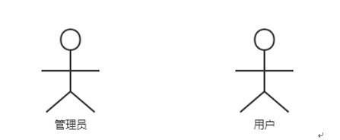

图2-2系统角色用例图

各个系统角色的功能用例图如下所示：

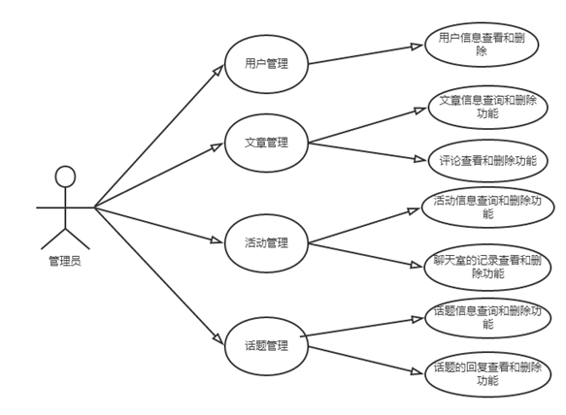

图2-3管理员的功能用例图

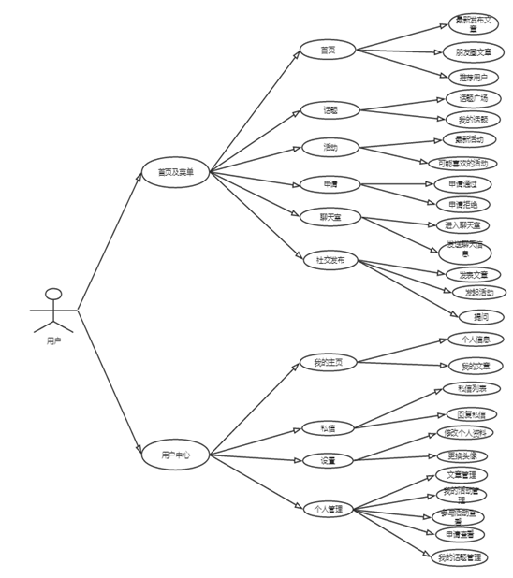

图2-4用户的功能用例图

2.4 各模块间的关系

平台分为客户端和后台端，从用例图可以看出，后台端是由管理员进行操作，客户端是由用户自己操作的。每个功能模块都是相对独立，让系统有更加多的灵活性和可扩展性。

第3章 软件系统设计

3.1 项目管理系统E-R图

经过对系统的需求分析，系统将分为菜单管理、个人管理、用户管理、文章管理、活动管理、话题管理六大模块。根据每个模块的所涉及到的数据项和主要的页面设计后，接下来将把系统的业务需求用PHP语言实现，进行详细设计。

系统各个模块的E-R图如下所示：

菜单管理模块E-R图：

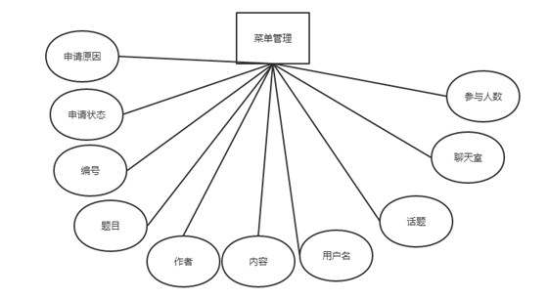

图3-1门店管理模块E-R图

个人管理模块E-R图：

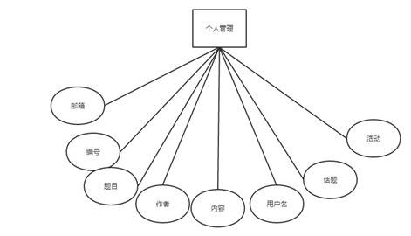

图3-2个人管理模块E-R图

用户管理模块E-R图：

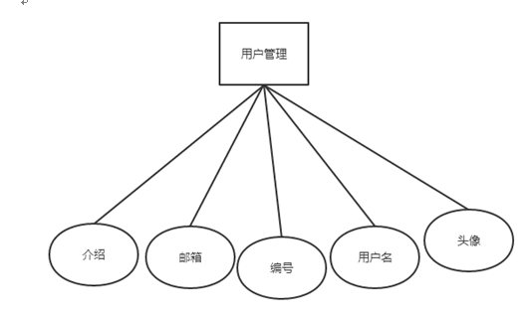

图3-3用户管理模块E-R图

文章管理模块E-R图：

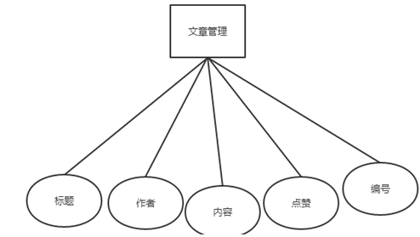

图3-4文章管理模块E-R图

活动管理模块E-R图：

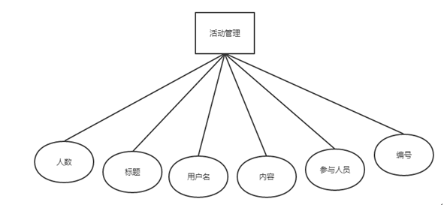

图3-5活动管理模块E-R图

话题管理模块E-R图：

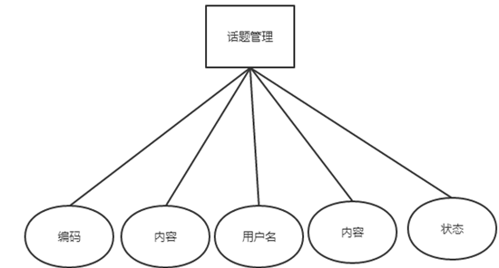

图3-6话题管理模块E-R图

系统各个模块间的关系E-R图：

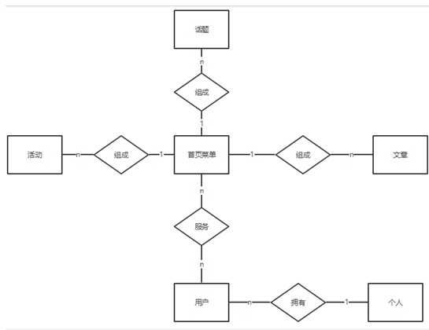

图3-7各个模块之间的关系E-R图

3.2 数据库模块的设计

3.2.1 数据库需求分析

根据功能需求分析，数据库是是用mysql设计的，其中基本的数据表设计将分为以下六大部分，用户部分、活动部分、文章部分、聊天室部分、话题部分、用户社交部分。

3.2.2 数据库物理结构设计

本系统共涉及到11个表，分别是：活动表：activities,管理员表：admin_user,申请表：applicants,文章表：articles,聊天内容表：chats,评论表：comments,粉丝表：follows,私信表：letters,聊天室名表：rooms,话题表：topics,用户表：users。

数据表的结构图如图3-8所示：

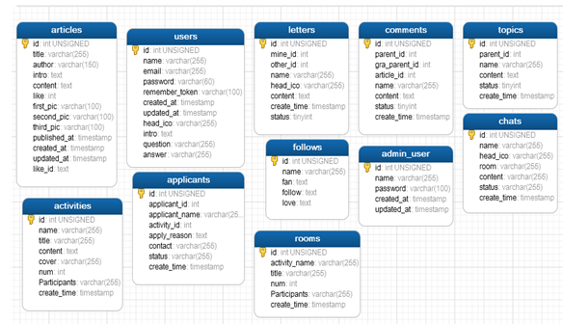

图3-12数据库关系结构图

各表的字段设计如表3-1~~表3-11所示。

表3-1活动表activities

|  |  |  |  |  |  |
| --- | --- | --- | --- | --- | --- |
| 字段 | 字段名 | 类型 | 长度 | 主键 | 为空 |
| id | ID | int | 10 | 是 | 否 |
| name | 用户名 | varchar | 100 |  | 否 |
| title | 标题 | varchar | 255 |  | 否 |
| content | 内容 | text | 0 |  | 否 |
| cover | 封面 | varchar | 50 |  |  |
| num | 人数 | int | 11 |  |  |
| Participants | 参与者 | varchar | 255 |  |  |
| Create_time | 时间 | timestamp | 0 |  | 否 |

表3-2管理表admin_user

|  |  |  |  |  |  |
| --- | --- | --- | --- | --- | --- |
| 字段 | 字段名 | 类型 | 长度 | 主键 | 为空 |
| id | ID | int | 10 | 是 | 否 |
| name | 用户名 | varchar | 100 |  | 否 |
| password | 密码 | varchar | 50 |  | 否 |
| Created_at | 创建时间 | timestamp | 0 |  | 否 |
| Updated_at | 更新时间 | timestamp | 0 |  | 否 |

表3-3申请表applicants

|  |  |  |  |  |  |
| --- | --- | --- | --- | --- | --- |
| 字段 | 字段名 | 类型 | 长度 | 主键 | 为空 |
| id | ID | int | 10 | 是 | 否 |
| Applicant_id | 申请ID | int | 11 |  | 否 |
| Applicant_name | 申请用户名名 | varchar | 100 |  | 否 |
| Activity_id | 活动ID | int | 11 |  | 否 |
| Apply_reason | 申请理由 | Text | 0 |  | 否 |
| contact | 联系方式 | varchar | 50 |  | 否 |
| status | 状态 | varchar | 10 |  | 否 |
| Create_time | 创建时间 | timestamp | 0 |  | 否 |

表3-4文章表articles

|  |  |  |  |  |  |
| --- | --- | --- | --- | --- | --- |
| 字段 | 字段名 | 类型 | 长度 | 主键 | 为空 |
| id | ID | int | 10 | 是 | 否 |
| title | 标题 | varchar | 255 |  | 否 |
| author | 作者 | varchar | 100 |  | 否 |
| Intro | 介绍 | text | 0 |  | 否 |
| Content | 内容 | text | 0 |  | 否 |
| Like | 点赞 | int | 11 |  |  |
| First_pic | 第一张图片 | varchar | 50 |  |  |
| Second_pic | 第二张图片 | varchar | 50 |  |  |
| Third_pic | 第三张图片 | varchar | 50 |  |  |
| Published_at | 发布时间 | timestamp | 0 |  | 否 |
| Like_id | 点赞ID | text | 0 |  |  |
| Created_at | 创建时间 | timestamp | 0 |  | 否 |
| Updated_at | 更新时间 | timestamp | 0 |  | 否 |

表3-5聊天表chats

|  |  |  |  |  |  |
| --- | --- | --- | --- | --- | --- |
| 字段 | 字段名 | 类型 | 长度 | 主键 | 为空 |
| id | ID | int | 10 | 是 | 否 |
| name | 用户名 | varchar | 100 |  | 否 |
| Head_ico | 作者 | varchar | 100 |  | 否 |
| Intro | 介绍 | text | 0 |  | 否 |
| Content | 内容 | text | 0 |  | 否 |
| Like | 点赞 | int | 11 |  |  |
| First_pic | 第一张图片 | varchar | 100 |  |  |
| Second_pic | 第二张图片 | varchar | 100 |  |  |
| Third_pic | 第三张图片 | varchar | 100 |  |  |
| Published_at | 发布时间 | timestamp | 0 |  | 否 |
| Like_id | 点赞ID | text | 0 |  |  |
| Created_at | 创建时间 | timestamp | 0 |  | 否 |
| Updated_at | 更新时间 | timestamp | 0 |  | 否 |

表3-6评论表comments

|  |  |  |  |  |  |
| --- | --- | --- | --- | --- | --- |
| 字段 | 字段名 | 类型 | 长度 | 主键 | 为空 |
| id | ID | int | 10 | 是 | 否 |
| Name | 用户名 | varchar | 100 |  | 否 |
| Parent_id | 父ID | int | 11 |  | 否 |
| Gra_parent_id | 父级以上ID | int | 11 |  |  |
| Article_id | 文章ID | int | 11 |  |  |
| content | 内容 | text | 0 |  | 否 |
| status | 状态 | tinyint | 4 |  | 否 |
| Created_time | 创建时间 | timestamp | 0 |  | 否 |

表3-7粉丝表follows

|  |  |  |  |  |  |
| --- | --- | --- | --- | --- | --- |
| 字段 | 字段名 | 类型 | 长度 | 主键 | 为空 |
| id | ID | int | 10 | 是 | 否 |
| name | 用户名 | varchar | 100 |  | 否 |
| fan | 粉丝 | text | 0 |  |  |
| follow | 跟踪 | text | 0 |  |  |
| love | 点赞文章 | text | 0 |  |  |

表3-8私信表letters

|  |  |  |  |  |  |
| --- | --- | --- | --- | --- | --- |
| 字段 | 字段名 | 类型 | 长度 | 主键 | 为空 |
| id | ID | int | 10 | 是 | 否 |
| Mind_id | 我的ID | int | 11 |  | 否 |
| Other_id | 其他的ID | int | 11 |  | 否 |
| Name | 用户名 | Varchar | 100 |  | 否 |
| Head_ico | 头像 | Varchar | 50 |  | 否 |
| Content | 内容 | Text | 0 |  | 否 |
| Created_at | 创建时间 | timestamp | 0 |  | 否 |
| Status | 状态 | Tinyint | 5 |  | 否 |

表3-9聊天室表rooms

|  |  |  |  |  |  |
| --- | --- | --- | --- | --- | --- |
| 字段 | 字段名 | 类型 | 长度 | 主键 | 为空 |
| id | ID | int | 10 | 是 | 否 |
| Activity_name | 活动作者 | varchar | 100 |  | 否 |
| title | 标题 | varchar | 255 |  | 否 |
| Num | 人数 | Int | 11 |  | 否 |
| Participants | 参与者 | Varchar | 255 |  | 否 |
| Create_time | 创建时间 | timestamp | 0 |  | 否 |

表3-10话题表topics

|  |  |  |  |  |  |
| --- | --- | --- | --- | --- | --- |
| 字段 | 字段名 | 类型 | 长度 | 主键 | 为空 |
| id | ID | int | 10 | 是 | 否 |
| name | 用户名 | varchar | 100 |  | 否 |
| Parent_id | 父级ID | Int | 11 |  | 否 |
| Content | 内容 | Text | 0 |  | 否 |
| Status | 状态 | Tinyint | 4 |  | 否 |
| Created_at | 创建时间 | timestamp | 0 |  | 否 |

表3-11用户表users

|  |  |  |  |  |  |
| --- | --- | --- | --- | --- | --- |
| 字段 | 字段名 | 类型 | 长度 | 主键 | 为空 |
| id | ID | int | 10 | 是 | 否 |
| name | 用户名 | varchar | 100 |  | 否 |
| password | 密码 | varchar | 60 |  | 否 |
| Email | 邮箱 | Varchar | 50 |  | 否 |
| Remember_token | 个人token值 | Varchar | 100 |  | 否 |
| Created_at | 创建时间 | timestamp | 0 |  | 否 |
| Updated_at | 更新时间 | timestamp | 0 |  | 否 |
| Head_ico | 头像 | Varchar | 50 |  |  |
| Intro | 介绍 | Text |  |  |  |
| Question | 问题 | Varchar | 50 |  | 否 |
| Answer | 答案 | Varchar | 50 |  | 否 |

第4章 系统详细设计

4.1 登录

4.1.1 说明

无论是前端还是后台端，都需要输入正确账号密码，当用户跟管理员成功登陆系统后才可以进行其他的操作，登录时若账号密码不正确，则会有相关提示信息出现。

登录操作的用例规约如表4-1所示，时序图如图4-10所示。

表4-1 登录操作的用例规约

|  |  |
| --- | --- |
| 内容 | 说明 |
| 用例名称 | 用户登录 |
| 用例说明 | 用户登录系统 |
| 参与者 | 用户，管理员 |
| 前置条件 | 用户需要注册、管理员需要通过管理员注册 |
| 后置条件 | 输入的账号密码要正确 |
| 基本路径 | 1、用户输入账号密码提交登录  2、系统验证账号和密码是否正确  3、登陆成功，跳转主页 |
| 扩展路径 | 1、输入的账号密码错误  2、验证失败  3、提示重新输入账号密码  4、提供忘记密码功能仅限于用户  5、回答问题  6、正确修改密码，否则提示答案错误，重新输入 |

登录操作的用例规约表4-1

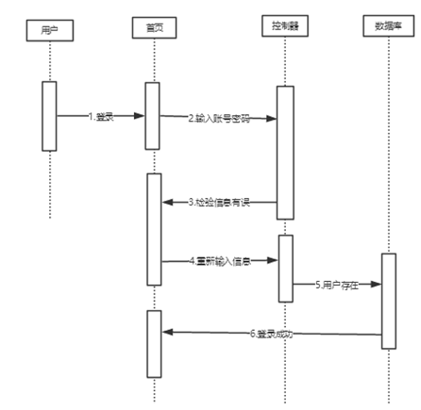

图4-1 登录时序图4-10

4.1.2 使用技术

在登录系统中，用户在登陆界面的信息会通过Ajax传输到控制器上，控制器通过调用数据库来验证是否有这个成员，如果信息与数据库上信息不匹配，则返回登录页面，并提示相关的错误信息。如果匹配上则跳转到首页。

登录操作的活动图如图4-11所示。

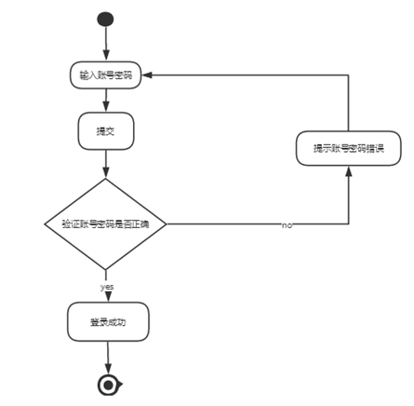

图4-11登录操作活动图

4.2 文章查看与发布

4.2.1 说明

用户可以登录后进入首页就可以浏览最新文章、朋友圈文章、推荐用户，可以操作的是发布文章。

文章查看与发布用例规约如表4-2所示，时序图如图4-12所示。

表4-2文章查看与发布用例规约

|  |  |
| --- | --- |
| 内容 | 说明 |
| 用例名称 | 文章查看与发布 |
| 用例说明 | 文章查看与发布 |
| 参与者 | 用户 |
| 前置条件 | 用户必须完成登录操作 |
| 后置条件 | 正确操作 |
| 基本路径 | 1、用户查看文章、查看推荐用户  2、用户发布文章  3、发布成功，跳转主页 |
| 扩展路径 | 1、用户浏览最新文章时、可以点赞文章、评论文章、也可以回复别人的评论  2、点赞只能点一次，评论不能为空，如果为空，则提示重新评论  3、最新文章也根据点赞数进行排序  4、用户浏览朋友圈时，可以看到自己关注的人，他所发布的文章  5、推荐用户是根据用户与用户之间是否有点赞过同一篇文章  6、用户可以发布属于自己的文章  7.发布文章是要按照发布规矩  8.发布会进行验证，验证成功，就能发布，否则重新输入 |

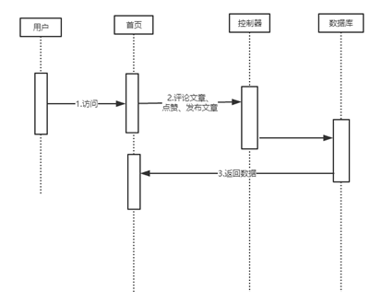

图4-13文章查看以及发布时序图

4.2.2 运用技术

页面使用了boostrap框架编写的，然后通过控制器按一定的规定在数据库进行查询，再把结果输出在前端。发布文章时，使用laravel5.1框架的内置验证系统，进行输入框的验证。内容输入框使用的markdown编译器进行内容的编写。当确定发布时，进行各项验证，验证成功时，跳转首页，否则提示输入错误。

文章查看与发布的活动图4-14所示。

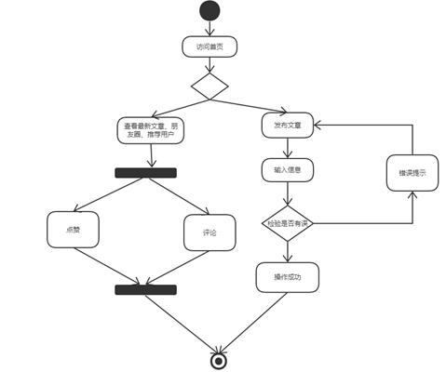

图4-14文章查看与发布的活动图

4.3 话题发布与回复

4.3.1 说明

用户可以登录后进入首页可以看到导航栏上的话题，点击就可以看到话题广场和我的话题，在话题广场上看到话题可以进去进行回复。话题发布也有校验功能，校验成功则发布成功，否则发布失败。

文章查看与发布用例规约如表4-3所示，时序图如图4-15所示。

表4-3话题发布与回复用例规约

|  |  |
| --- | --- |
| 内容 | 说明 |
| 用例名称 | 话题发布与回复 |
| 用例说明 | 话题发布与回复 |
| 参与者 | 用户 |
| 前置条件 | 用户必须完成登录操作 |
| 后置条件 | 正确操作 |
| 基本路径 | 1、用户点击导航栏上的话题，进入话题广场  2、用户可以在话题广场，查看其他用户的发布话题  3、用户也点击我的话题，查看自己发布的话题  4、用户可以发布话题  5、发布成功，回到首页 |
| 扩展路径 | 1、用户在话题广场上看到话题，点击进去就可以回复该话题  2、回复内容不能为空  3、用户发布话题时要按照发布规则  4.发布会进行验证，验证成功，就能发布，否则重新输入 |

表4-3话题发布与回复的用例规约

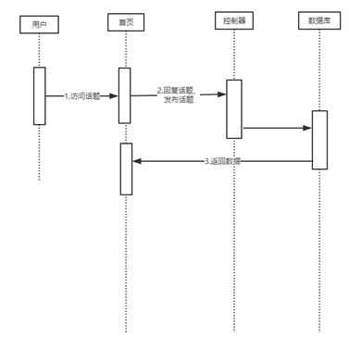

图4-15话题发布与回复的时序图

4.3.2 运用技术

页面使用了boostrap框架编写的，然后通过控制器按一定的规定在数据库进行查询，再把结果输出在前端。回复话题时，通过AJAX比数据传送到数据库，进行储存。发布话题时，使用laravel框架的内置验证系统，进行输入框的验证。当确定发布时，进行各项验证，验证成功时，跳转首页，否则提示输入错误。

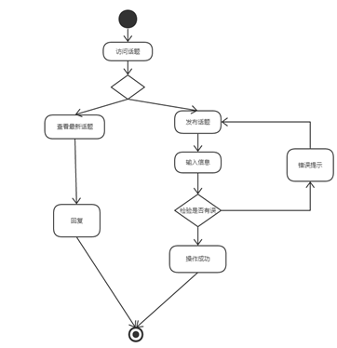

图4-16话题发布与查看活动图

4.4 活动发布与申请

4.4.1 说明

用户可以登录后进入首页可以看到导航栏上的活动，点击就可以看到最新活动和可能喜欢活动，在上面看到想参与的活动可以进去申请。用户如果申请过活动，导航栏上有申请这个页面，点击进去就可以查看自己的申请是否成功。

活动发布与申请用例规约如表4-4所示，时序图如图4-17所示。

表4-4活动发布与申请用例规约

|  |  |
| --- | --- |
| 内容 | 说明 |
| 用例名称 | 活动发布与申请 |
| 用例说明 | 活动发布与申请 |
| 参与者 | 用户 |
| 前置条件 | 用户必须完成登录操作 |
| 后置条件 | 正确操作 |
| 基本路径 | 1、用户点击导航栏上的活动，可以看到最新活动  2、用户可以在最新活动，查看其他用户的发布活动  3、用户也点击可能喜欢的活动，查看由系统推荐您的的活动  4、用户可以发布活动  5、发布成功，回到首页  6、用户在最新活动上看到活动，点击进去就可以申请参与该活动  7、申请理由不能为空  8、用户在申请上，查看自己的申请结果  9、可能喜欢的活动，就是你关注的人，所发布的活动 |
| 扩展路径 | 1、发布活动失败  2、申请理由填写错误 |

表4-4活动发布与申请的用例规约

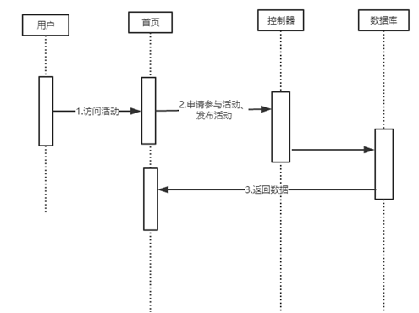

图4-17活动发布与申请的时序图

4.4.2 运用技术

页面使用了boostrap框架编写的，然后通过控制器按一定的规定在数据库进行查询，再把结果输出在前端。申请活动时，通过AJAX比数据传送到数据库，进行储存。发布活动时，使用laravel框架的内置验证系统，进行输入框的验证。当确定发布时，进行各项验证，验证成功时，跳转首页，否则提示输入错误。

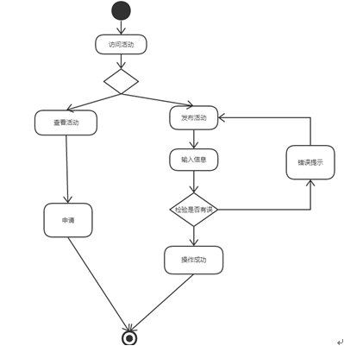

图4-18活动发布与申请的活动图

4.5 聊天室

4.5.1 说明

用户可以登录后进入首页可以看到导航栏上的聊天室，点击就可以看到聊天室列表，点击聊天室，就可以看到该聊天室的聊天内容。聊天室的创建，是由活动举办人才能创建，并且如果申请活动通过，系统便自动把用户加入该聊天室。

聊天室用例规约如表4-5所示，时序图如图4-19所示。

表4-5聊天室用例规约

|  |  |
| --- | --- |
| 内容 | 说明 |
| 用例名称 | 聊天室 |
| 用例说明 | 聊天室 |
| 参与者 | 用户 |
| 前置条件 | 1.用户必须完成登录操作  2.活动举办人创建聊天室，并且你申请参与活动通过 |
| 后置条件 | 正确操作 |
| 基本路径 | 1、用户点击导航栏上的聊天室，可以看到聊天室列表  2、用户点击聊天室，进去查看该聊天室聊天内容  3、用户可以进行留言 |
| 扩展路径 | 1、无 |

表4-5聊天室用例规约

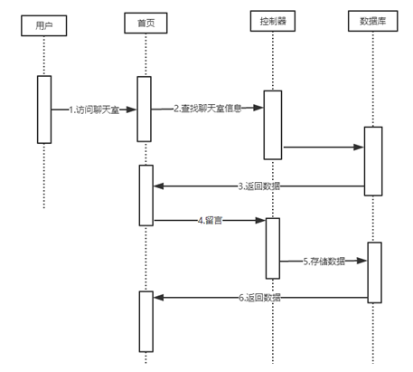

图4-19聊天室的时序图

4.5.2 运用技术

页面使用了boostrap框架编写的，然后通过控制器按一定的规定在数据库进行查询，再把结果输出在前端。留言时，通过AJAX比数据传送到数据库，进行储存，存储成功，页面将会刷新。

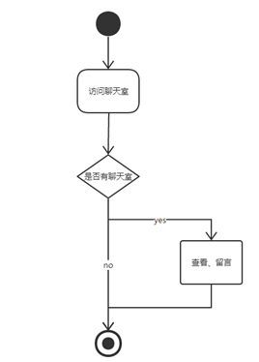

图4-20聊天室的活动图

4.6 私信

4.6.1 说明

用户可以登录后进入首页可以看到点击个人中心，点击就可以看到私信功能，点击私信，就可以看到别人发给你的私信信息以及你发给别人的私信信息。

私信用例规约如表4-6所示，时序图如图4-21所示。

表4-6私信用例规约

|  |  |
| --- | --- |
| 内容 | 说明 |
| 用例名称 | 私信 |
| 用例说明 | 私信 |
| 参与者 | 用户 |
| 前置条件 | 1.用户必须完成登录操作 |
| 后置条件 | 正确操作 |
| 基本路径 | 1．用户点击其他用户头像，进入他的主页便可以看到私信按钮  2．输入相对应的内容，点击发送 |
| 扩展路径 | 1、无 |

表4-6私信用例规约

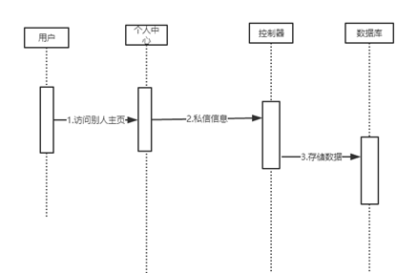

图4-21私信的时序图

4.6.2 运用技术

页面使用了boostrap框架编写的，然后通过控制器按一定的规定在数据库进行查询，再把结果输出在前端。点击私信时，弹出模态框，输入信息，通过AJAX比数据传送到数据库，进行储存，存储成功，模态框将会消失。

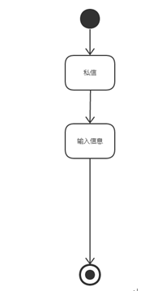

图4-22私信的活动图

4.7 粉丝和关注

4.7.1 说明

用户可以登录后进入首页，浏览文章时，可以关注别的用户，变成他的粉丝，变成他的粉丝后，在你可能喜欢的活动中将会出他所发布的活动，还有首页中朋友圈将会出现他说发布的文章。

粉丝和关注用例规约如表4-7所示，时序图如图4-23所示。

表4-7粉丝和关注用例规约

|  |  |
| --- | --- |
| 内容 | 说明 |
| 用例名称 | 粉丝和关注 |
| 用例说明 | 粉丝和关注 |
| 参与者 | 用户 |
| 前置条件 | 1.用户必须完成登录操作 |
| 后置条件 | 正确操作 |
| 基本路径 | 1．用户点击其他用户头像，进入他的主页便可以看到关注的按钮  2．点击他的粉丝数加1，你的关注数加1. |
| 扩展路径 | 1、无 |

表4-7粉丝和关注用例规约

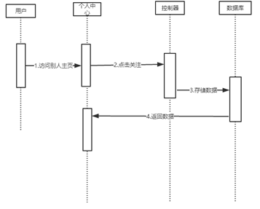

图4-23粉丝和关注的时序图

4.7.2 运用技术

页面使用了boostrap框架编写的，然后通过控制器按一定的规定在数据库进行查询，再把结果输出在前端。点击关注时，通过AJAX比数据传送到数据库，进行储存，存储成功，他的主页刷新粉丝数加1，你的关注数加1。

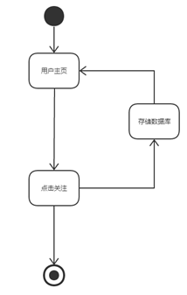

图4-24粉丝和关注活动图

4.8 个人管理

4.8.1 说明

用户可以登录后点击个人中心，点击管理。可以浏览自己发布的文章，可以对自己发布的文章进行修改和删除。可以浏览自己发布的活动，进行参与人员的删除。可以浏览自己参与的活动。可以查看自己的申请结果。可以浏览自己发布的话题，可以删除该话题。

个人管理用例规约如表4-8所示，时序图如图4-25所示。

表4-7粉丝和关注用例规约

|  |  |
| --- | --- |
| 内容 | 说明 |
| 用例名称 | 个人管理 |
| 用例说明 | 个人管理 |
| 参与者 | 用户 |
| 前置条件 | 1.用户必须完成登录操作 |
| 后置条件 | 正确操作 |
| 基本路径 | 1. 用户点击文章，可以看到自己发布的文章列表 2. 可以对这些文章进行查看详情，修改，删除等功能 3. 用户点击我的活动，可以看到自己发布活动列表 4. 可以对这些活动进行查看详情，查看人员、删除等功能 5. 用户点击参与活动，可以看到自己参与的活动 6. 用户点击申请，可以看到自己申请活动的结果 7. 用户点击话题，可以看到话题详情，及删除 |
| 扩展路径 | 1、无 |

表4-7个人管理用例规约

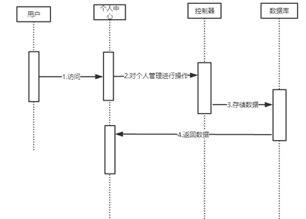

图4-25个人管理时序图

4.8.2 运用技术

页面使用了boostrap框架编写的，然后通过控制器按一定的规定在数据库进行查询，再把结果输出在前端。点击个人管理时，进行查看详情，就会跳转到该信息的页面。进行删除、修改等功能，直接操作数据库，操作成功，刷新当前页面。

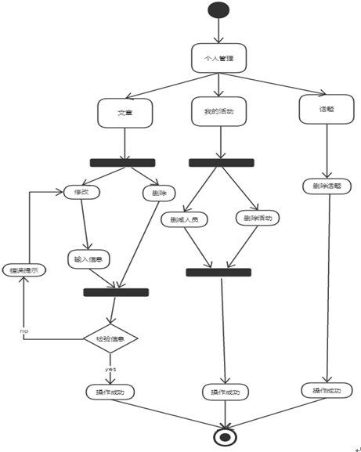

图4-26个人管理活动图

4.9 首页消息提示

4.9.1 说明

用户可以登录后进入首页，可以看到消息提示表，包括提示有人评论你、回答你的提问、申请加入你的活动、聊天室。

首页消息提示用例规约如表4-9所示，时序图如图4-27所示。

表4-7首页消息提示用例规约

|  |  |
| --- | --- |
| 内容 | 说明 |
| 用例名称 | 首页消息提示 |
| 用例说明 | 首页消息提示 |
| 参与者 | 用户 |
| 前置条件 | 1.用户必须完成登录操作 |
| 后置条件 | 正确操作 |
| 基本路径 | 1．主页右边出现消息提示  2．点击一个消息提示进入，提示就会消失 |
| 扩展路径 | 1、无 |

表4-9消息提示用例规约

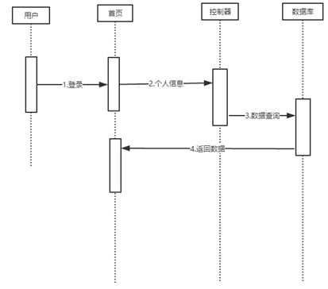

图4-27消息提示时序图

4.9.2 运用技术

页面使用了boostrap框架编写的，然后通过控制器按一定的规定在数据库进行查询，再把结果输出在前端。用户登录后，将用户个人信息传输到数据库，将与用户相关的信息提取出来，然后在首页显示。

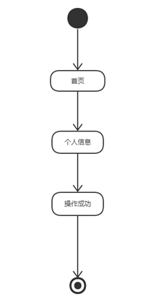

图4-28消息提示活动图

4.10 文章管理

4.10.1 说明

管理员可以登录后台管理系统后，进行对文章的查看，评论的删除，文章的删除等功能

文章管理提示用例规约如表4-9所示，时序图如图4-27所示。

|  |  |
| --- | --- |
| 内容 | 说明 |
| 用例名称 | 文章管理 |
| 用例说明 | 对文章的查看，评论的删除，文章的删除 |
| 参与者 | 管理员 |
| 前置条件 | 1.管理员必须完成登录操作 |
| 后置条件 | 正确操作 |
| 基本路径 | 删除文章：1.选择需要删除的文章信息  2.点击删除图标  3.删除成功，自动刷新页面  删除评论：1.选择需要查看评论文章  2.点击评论图标，进入该文章的所有评论页面  3.选择需要删除评论，点击删除图标  3.删除成功，自动刷新页面 |
| 扩展路径 | 1、无 |

图4-9文章管理用例规约图

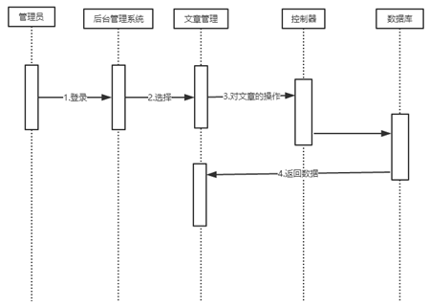

图4-27文章管理时序图

4.10.2 运用技术

管理员登录进去后台管理系统。对文章的操作删除以及评论删除，直接进行数据库操作。

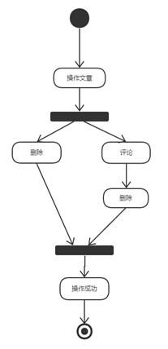

图4-28文章管理活动图

4.11 活动管理

4.11.1 说明

管理员可以登录后台管理系统后，进行对活动的查看，删除，聊天记录删除等功能

活动管理提示用例规约如表4-10所示，时序图如图4-29所示。

|  |  |
| --- | --- |
| 内容 | 说明 |
| 用例名称 | 活动管理 |
| 用例说明 | 对活动的查看，聊天记录的删除，活动的删除 |
| 参与者 | 管理员 |
| 前置条件 | 1.管理员必须完成登录操作 |
| 后置条件 | 正确操作 |
| 基本路径 | 删除活动：1.选择需要删除的活动信息  2.点击删除图标  3.删除成功，自动刷新页面  删除聊天记录：1.选择需要查看聊天记录的活动  2.点击聊天室图标，进入该活动的所有聊天记录页面  3.选择需要删除聊天记录，点击删除图标  3.删除成功，自动刷新页面 |
| 扩展路径 | 1、无 |

图4-9活动管理用例规约图

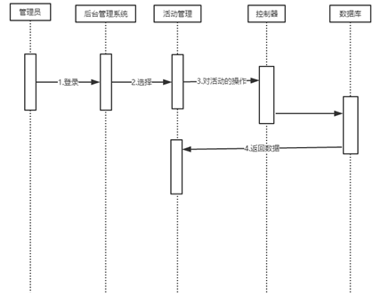

图4-29活动管理时序图

4.11.2 运用技术

管理员登录进去后台管理系统。对活动的操作删除以及该活动聊天室的聊天记录删除，直接进行数据库操作。

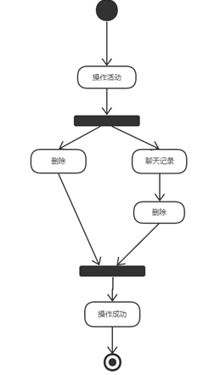

图4-30活动管理活动图

4.12 话题管理

4.12.1 说明

管理员可以登录后台管理系统后，进行对话题的查看，删除，话题回复内容删除等功能

话题管理提示用例规约如表4-10所示，时序图如图4-31所示。

|  |  |
| --- | --- |
| 内容 | 说明 |
| 用例名称 | 话题管理 |
| 用例说明 | 对话题的查看，回复内容的删除，活动的删除 |
| 参与者 | 管理员 |
| 前置条件 | 1.管理员必须完成登录操作 |
| 后置条件 | 正确操作 |
| 基本路径 | 删除活动：1.选择需要删除的话题信息  2.点击删除图标  3.删除成功，自动刷新页面  删除回复内容：1.选择需要查看回复内容的话题  2.点击聊天图标，进入该话题的所有回复内容页面  3.选择需要删除聊天记录，点击删除图标  3.删除成功，自动刷新页面 |
| 扩展路径 | 1、无 |

图4-10话题管理用例规约图

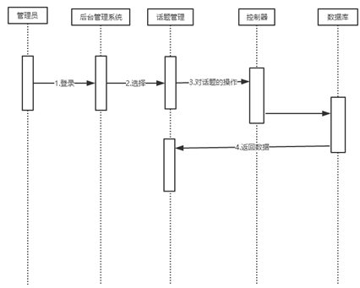

图4-31话题管理活动图

4.12.2 运用技术

管理员登录进去后台管理系统。对话题的操作删除以及该话题回复内容的聊天记录删除，直接进行数据库操作。

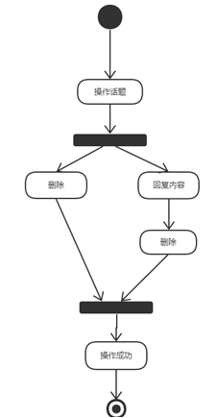

图4-32话题管理活动图

4.13 用户管理

4.13.1 说明

管理员可以登录后台管理系统后，进行对用户详细查看，删除。

用户管理提示用例规约如表4-11所示，时序图如图4-33所示。

|  |  |
| --- | --- |
| 内容 | 说明 |
| 用例名称 | 用户管理 |
| 用例说明 | 对用户的查看，删除。 |
| 参与者 | 管理员 |
| 前置条件 | 1.管理员必须完成登录操作 |
| 后置条件 | 正确操作 |
| 基本路径 | 删除用户：1.选择需要删除的用户信息  2.点击删除图标  3.删除成功，自动刷新页面 |
| 扩展路径 | 1、无 |

图4-11用户管理用例规约图

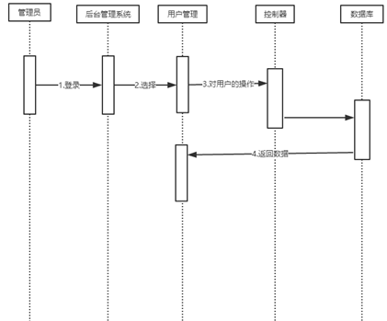

图4-33用户管理时序图

4.13.2 运用技术

管理员登录进去后台管理系统。对用户的操作删除，直接进行数据库操作。

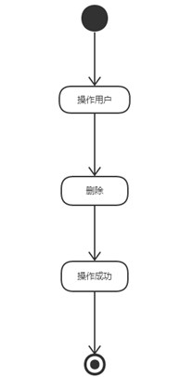

图4-34用户管理活动图

第5章 系统功能实现

5.1 登录功能

高校管理系统的登录功能分为客户端和后台端，客户端用于给用户进行登录，后台端用于给管理员进行登录,用户角色有校长,人事处,职工,教师这四个角色,其中校长和人事处的账号是可以登录两端，职工,教师只能登录客户端。

客户端登录页面如图5-1所示，后台端登录页面如图5-2所示：

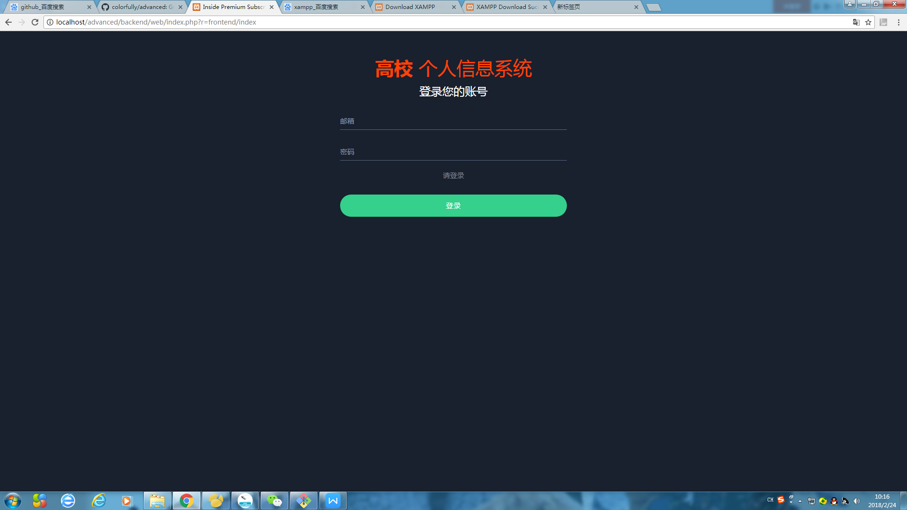

图5-1客户端登录页面

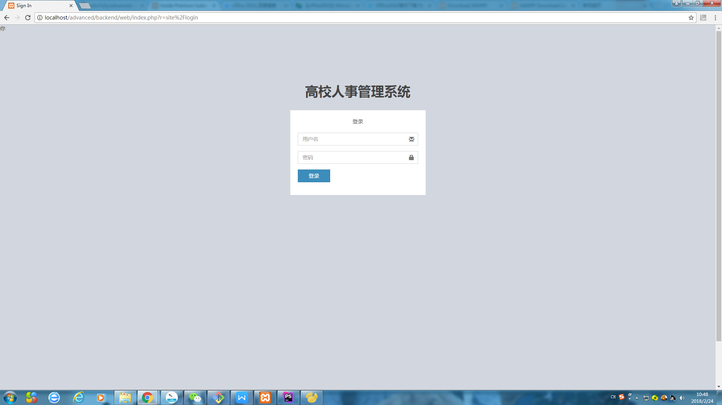

图5-2后台管理系统登录页面

登录成功的情景：

如图5-1和5-2所示，职工和教师和人事处都要填写正确的账号密码才进行登录，系统将用户的登录信息提交给控制器，数据在控制器中通过业务逻辑处理判断输入的信息的准确性。

登录失败的情景：

若用户填写的账号密码信息错误，则不能登录首页，并返回登录页面，同时系统将会返回对应的提示信息，提示用户哪里输入错误。如图所示

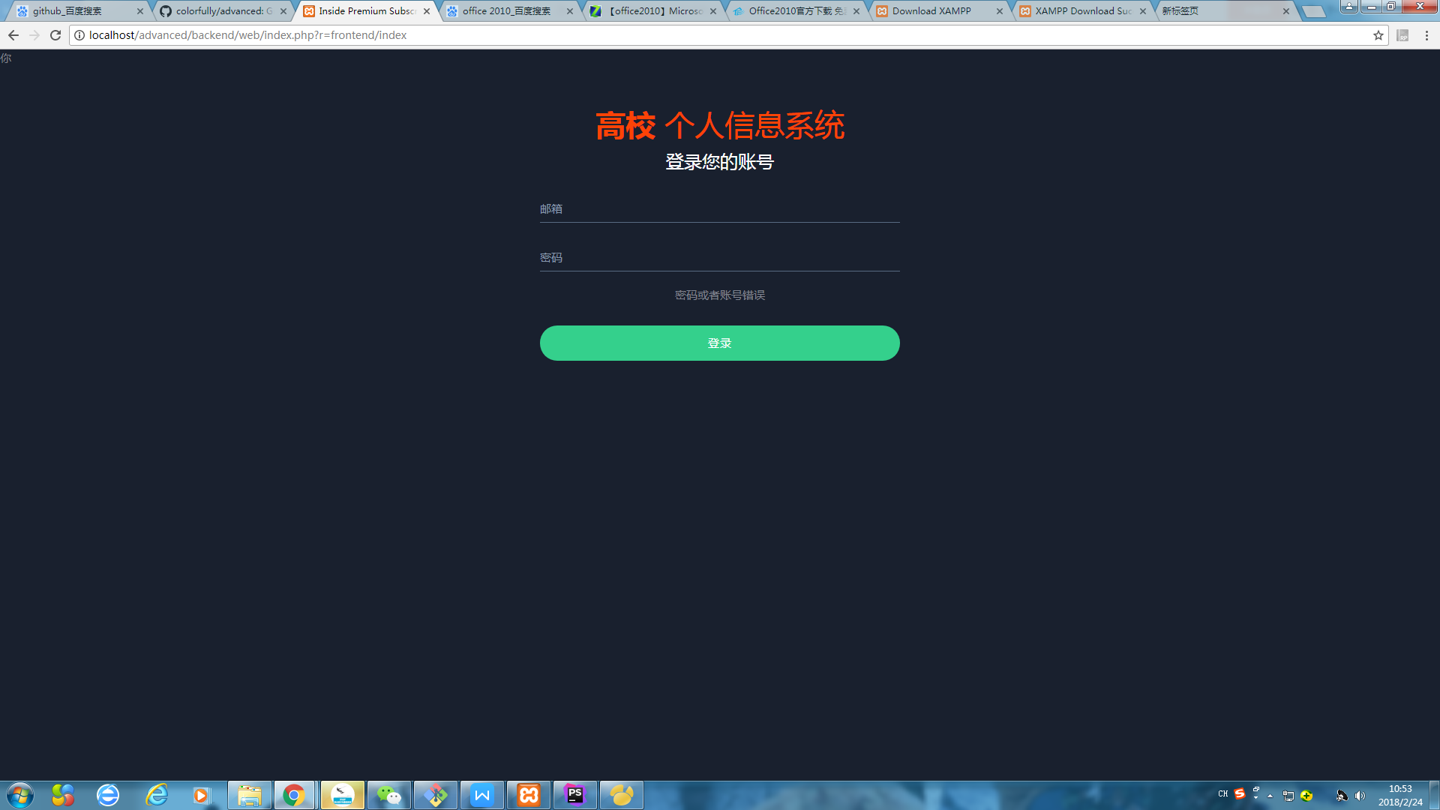

图5-3客户端登录失败页面

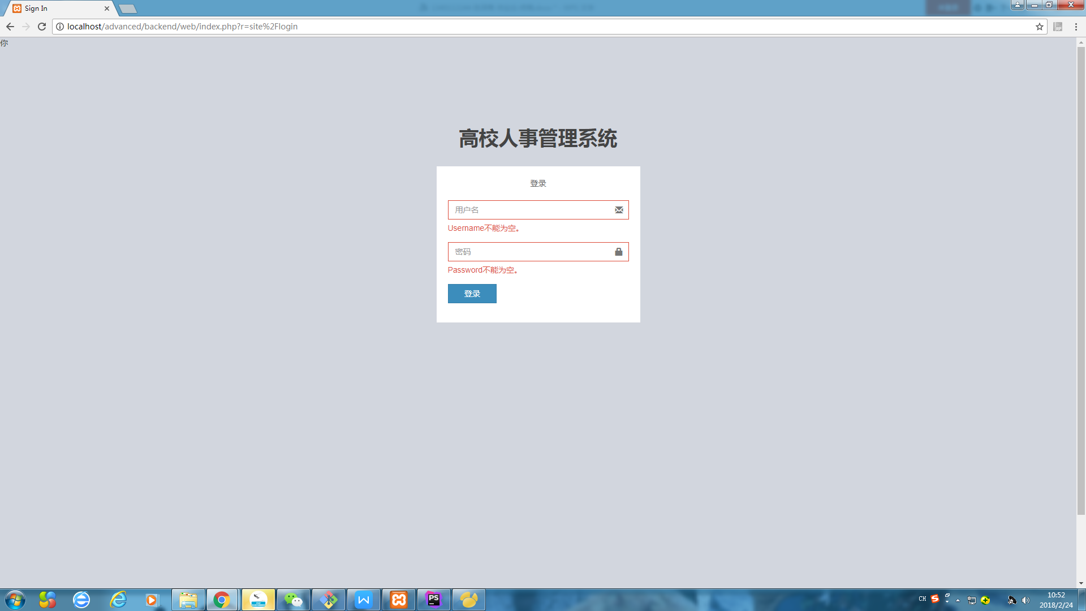

图5-4后台管理系统登录失败页面

用户只有准确的输入账号密码后，才能成功登录系统，登录系统后，客户端或后台端都将跳转到各自对应的主页面。不登录，不能进行任何操作。

5.2 高校管理系统首页

当用户登录进首页后，就会看到首页，如图5-6。

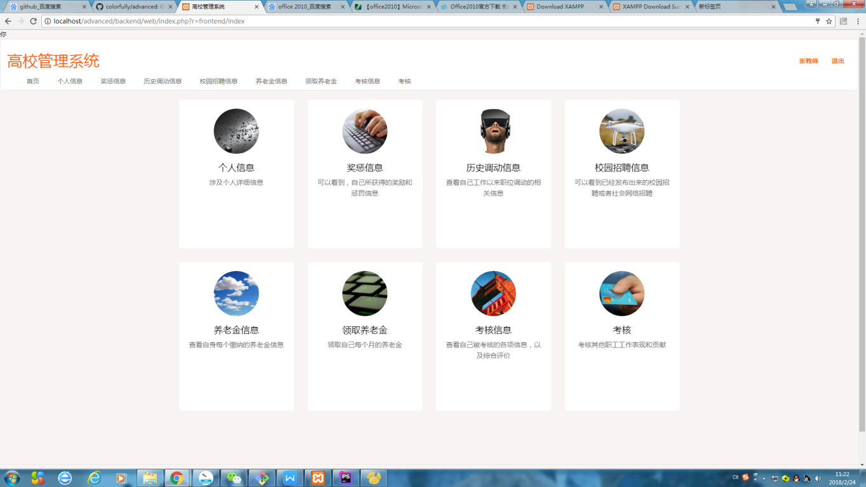

图5-6首页

用户可以看到上方导航栏和中间的功能模块，用户直接点解操作各个功能模块，功能模块显示相应的功能,相对应的功能模块有个人信息,奖惩信息,历史调动信息,校园招聘信息,养老金信息,领取养老金,考核信息,考核。首页显示对应的用户名,还有退出功能

个人信息模块，会显示个人详细信息，包括地址,邮箱,姓名,电话,年龄,职业,薪水,入职时间。

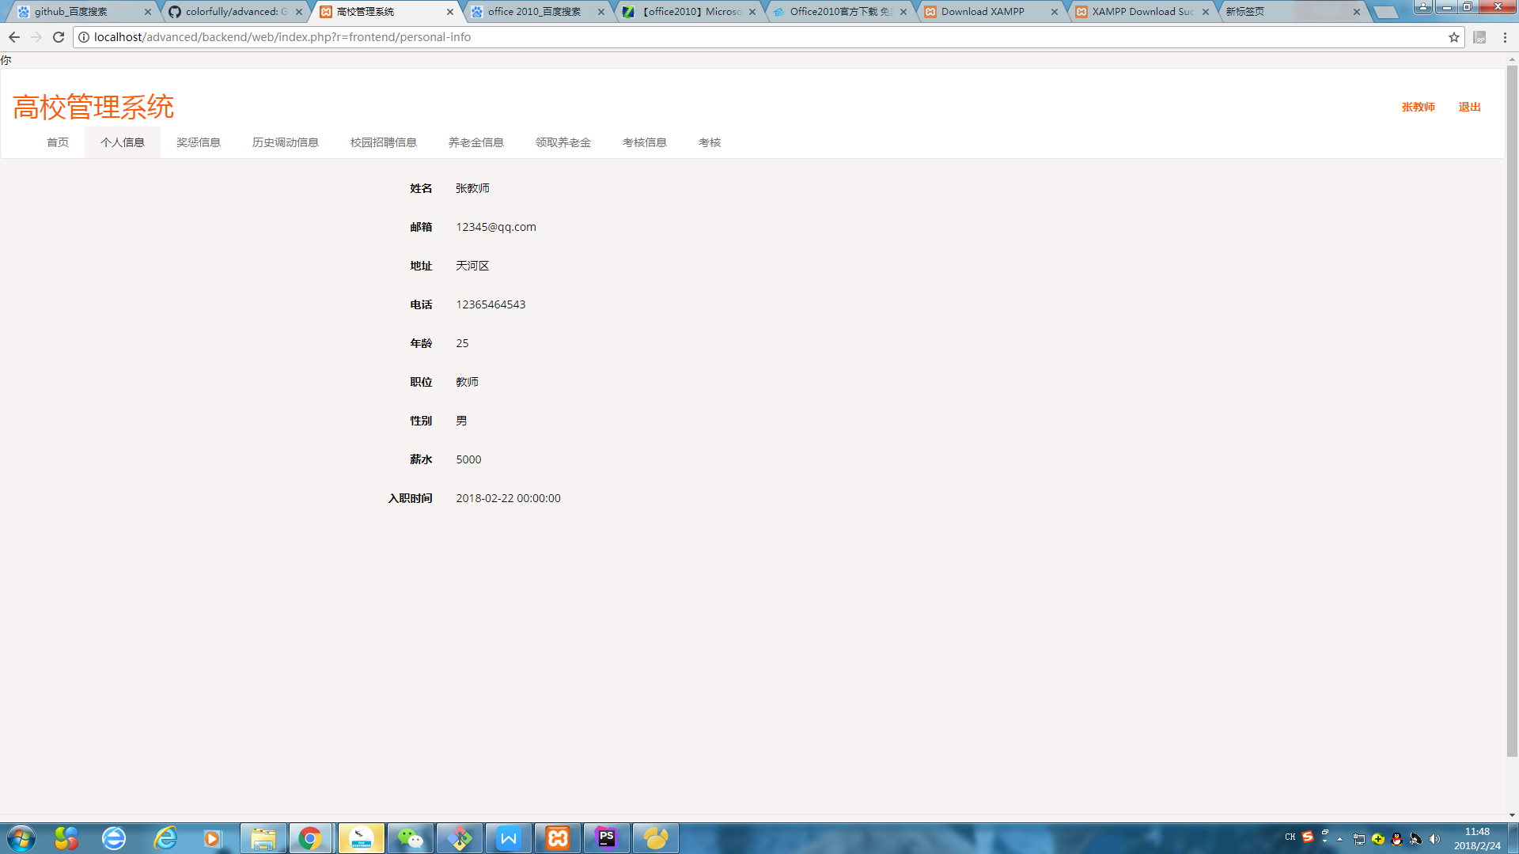

图5-7个人信息模块

奖惩信息功能,用户可以查看自身被奖励或者被赞许的事情，也可以查看自身被惩罚的,奖励或者赞许的事情,我们采用绿色标题来显示,惩罚或者批评的事情，采用红色标题来显示。如图5-9

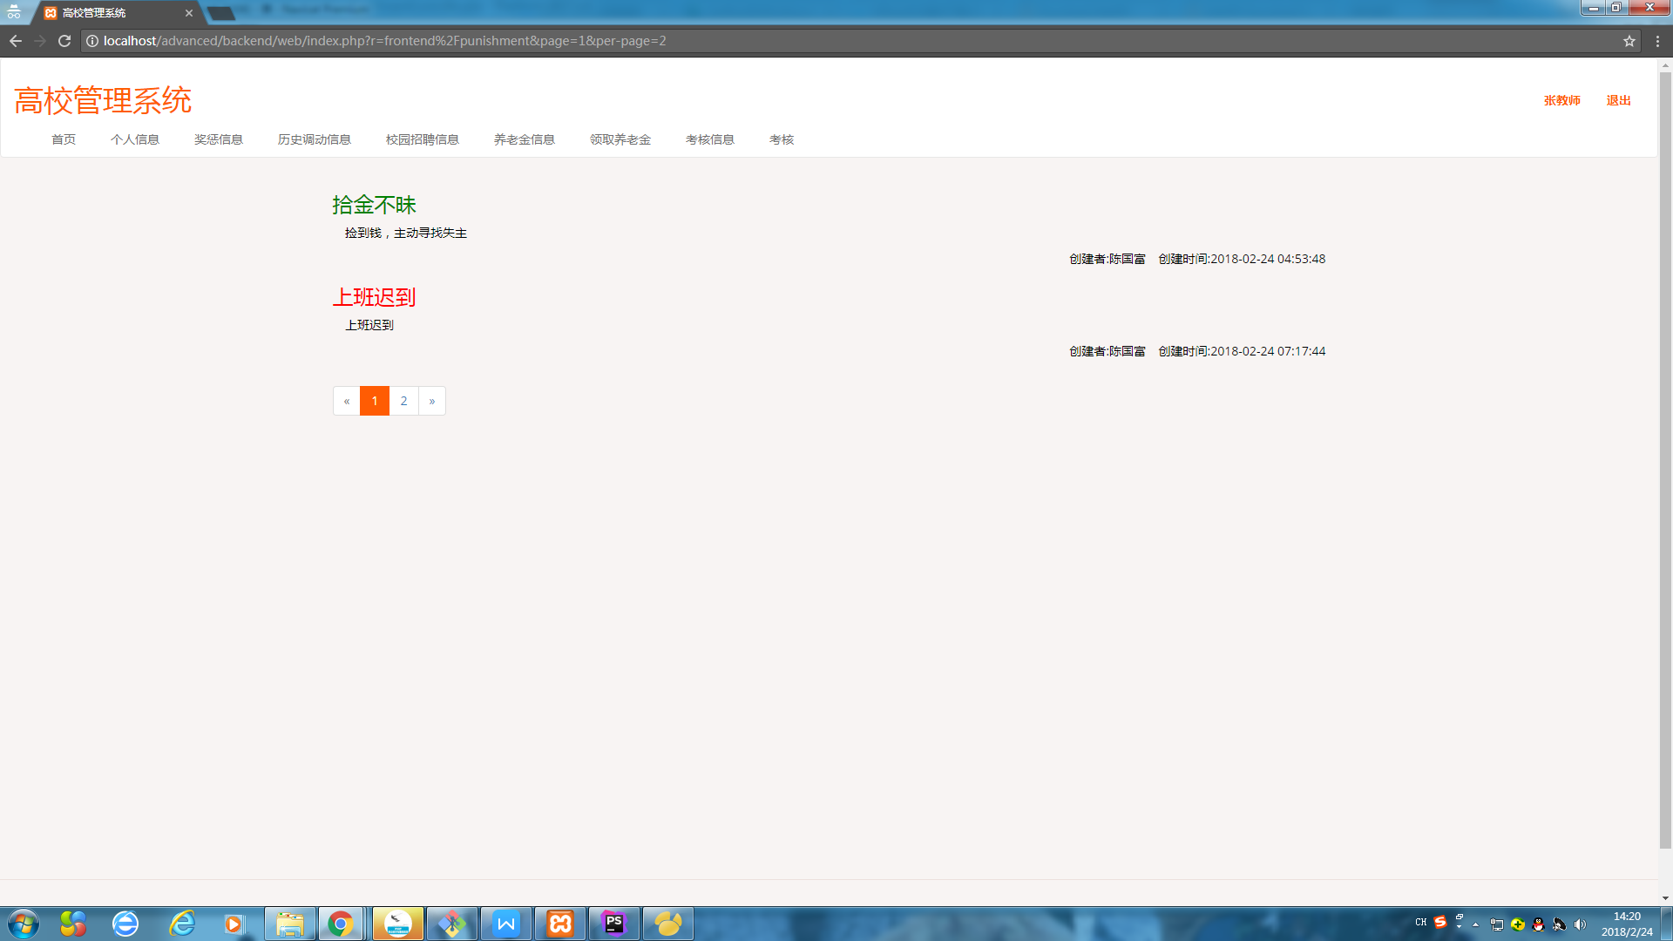

图5-9奖惩信息实现图

历史调动信息,就是用户就职以来,被人事处调动职位的记录列表，如图5-10。

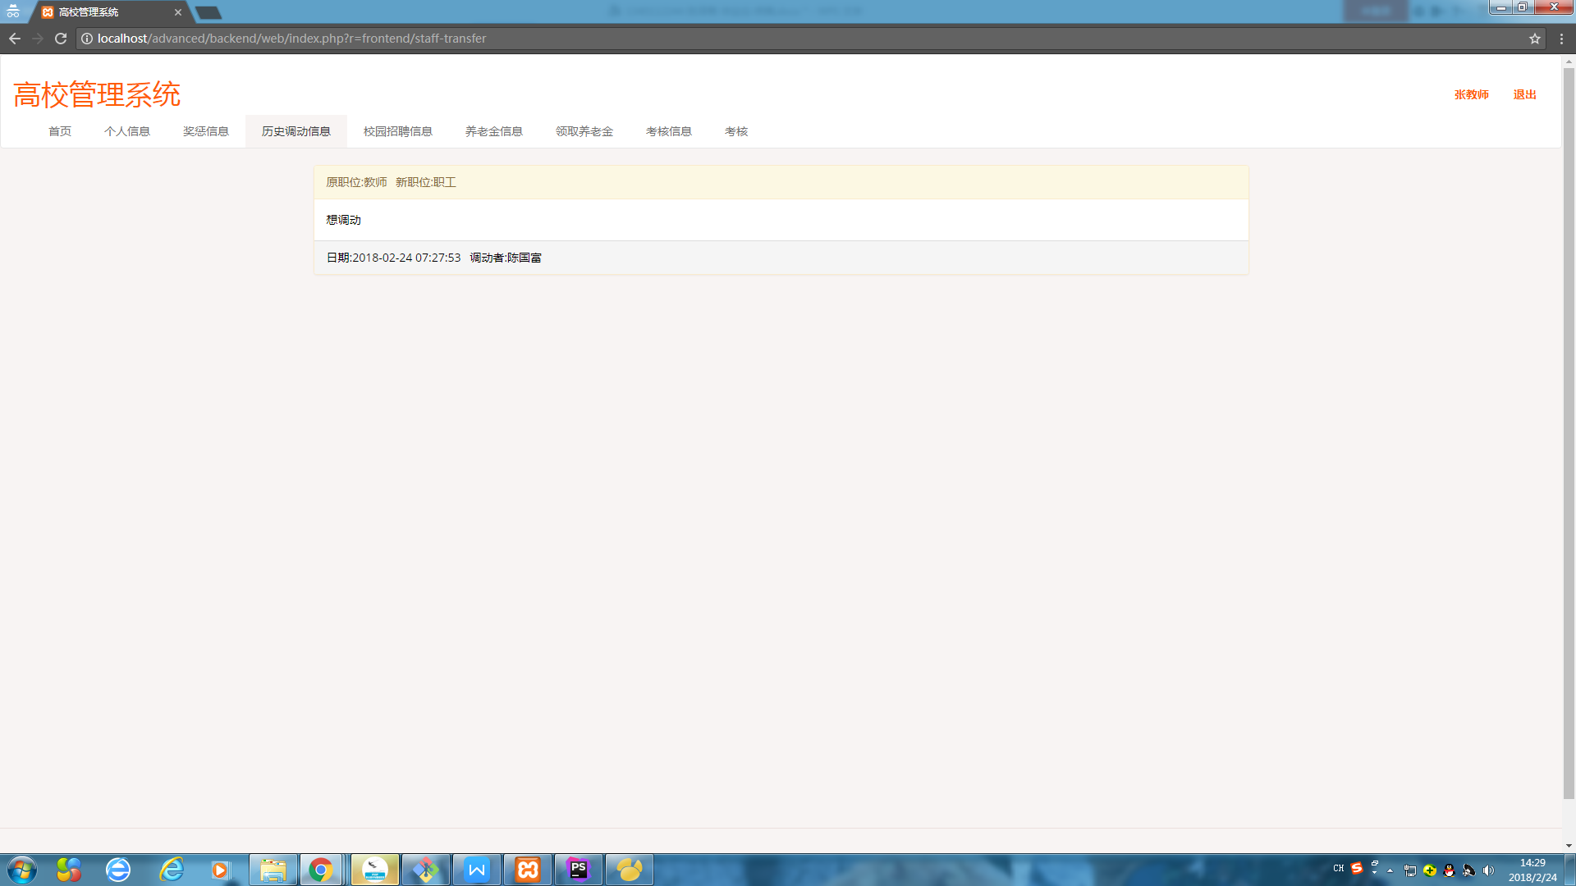

图5-10 历史调动信息列表

校园招聘信息，用户可以创建校园招聘信息,可以查看已有的校园招聘信息和详情。查看已有招聘信息列表,控制器会过滤已经过期的招聘信息,如图5-11 。 查看已有招聘信息详情,如图5-12。创建招聘信息，用的模态框加上AJAX进行展示和提交内容,如图5-13。

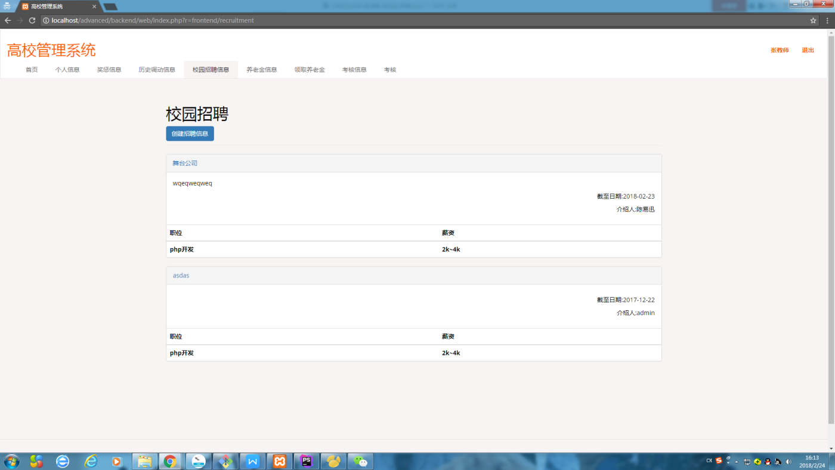

图5-11校园招聘列表图

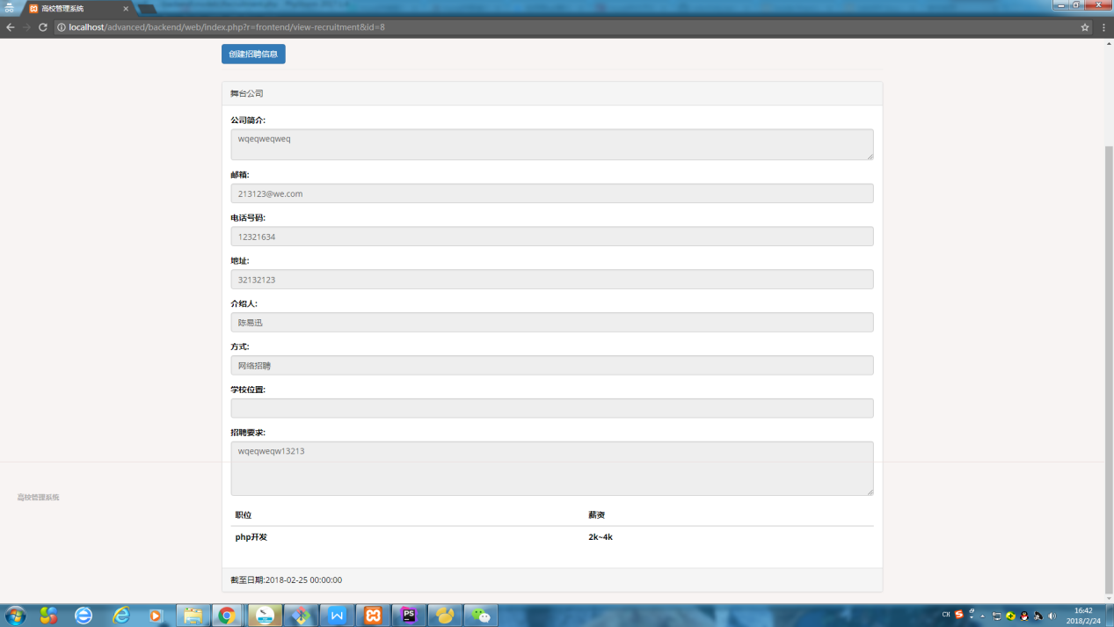

图5-12招聘信息详情

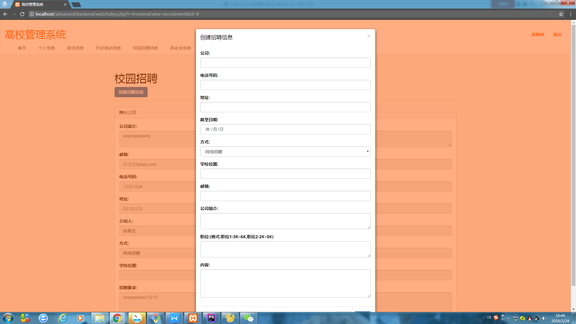

图5-13创建招聘

养老金信息,展示用户养老金相关信息，展示距离交满养老金的差距，以及每个手动上缴养老金，养老金只能每月点击一次上缴.显示以前提交养老金记录,如图5-14

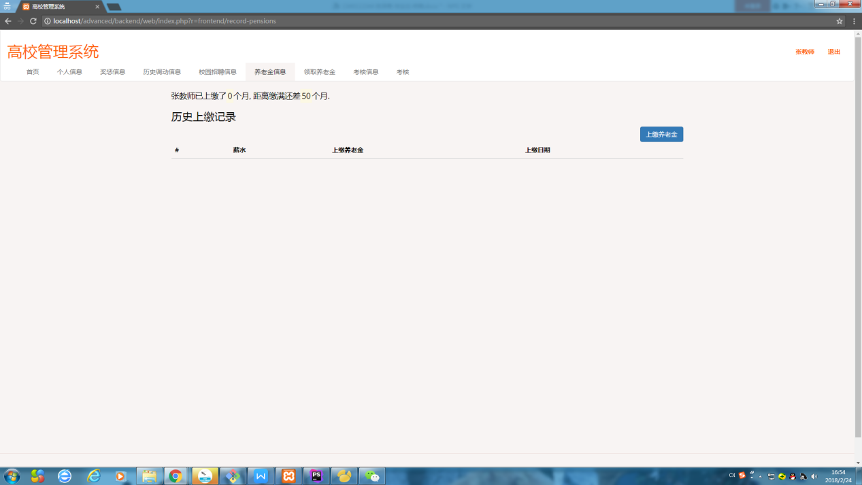

图5-14养老金信息

当点击上缴养老金按钮后，就会出现这个月上缴养老金信息，然后上缴按钮就会消失，当到下个月的今天，也就是相隔30天后，就可以重新上缴了，会重新计算距离满期的时间,如图5-15

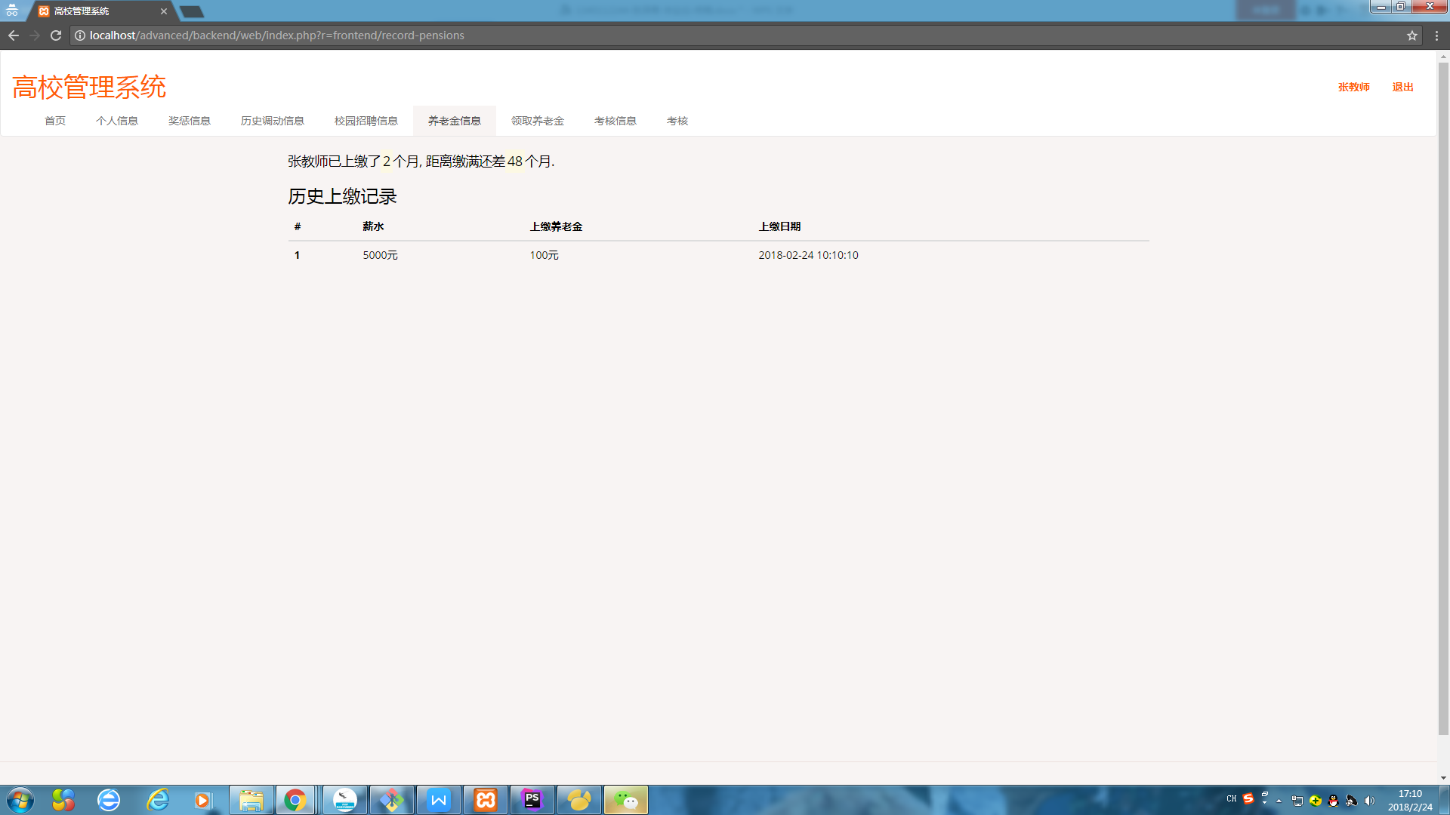

图5-15 上缴养老金成功

5.3 话题发布跟回复功能

领取养老金功能模块，当缴纳足够时间的养老金，然后就可以每月领取养老金，领取养老金金额由用户上缴了多年以来的总数的%2,该页面提供领取养老金信息记录以及手动领取养老金如图5-16

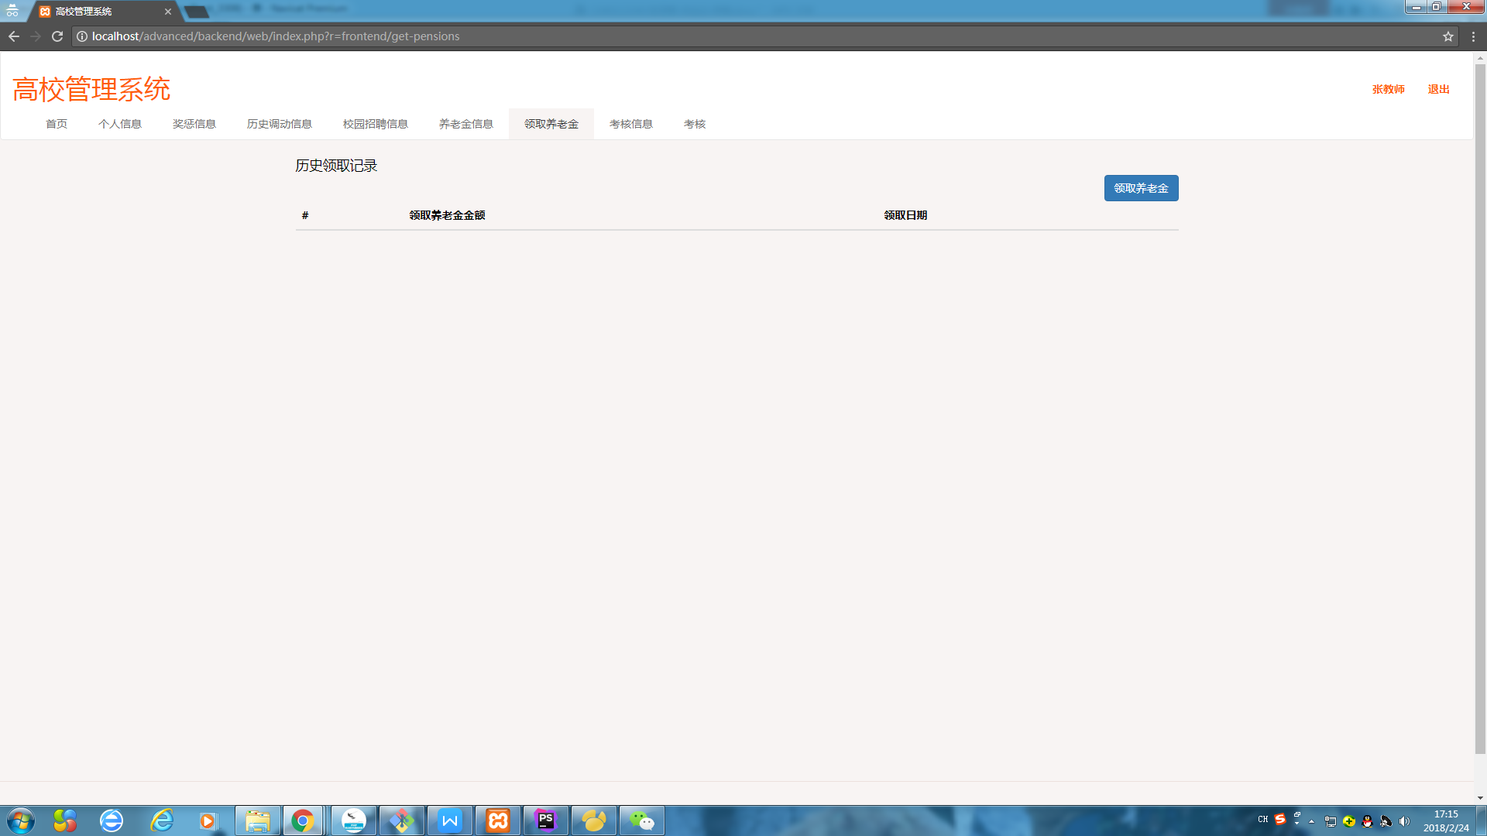

图5-16 领取养老金页面

当养老金领取成功，就会显示出领取记录，以及领取养老金按钮将会消失。如图5-17

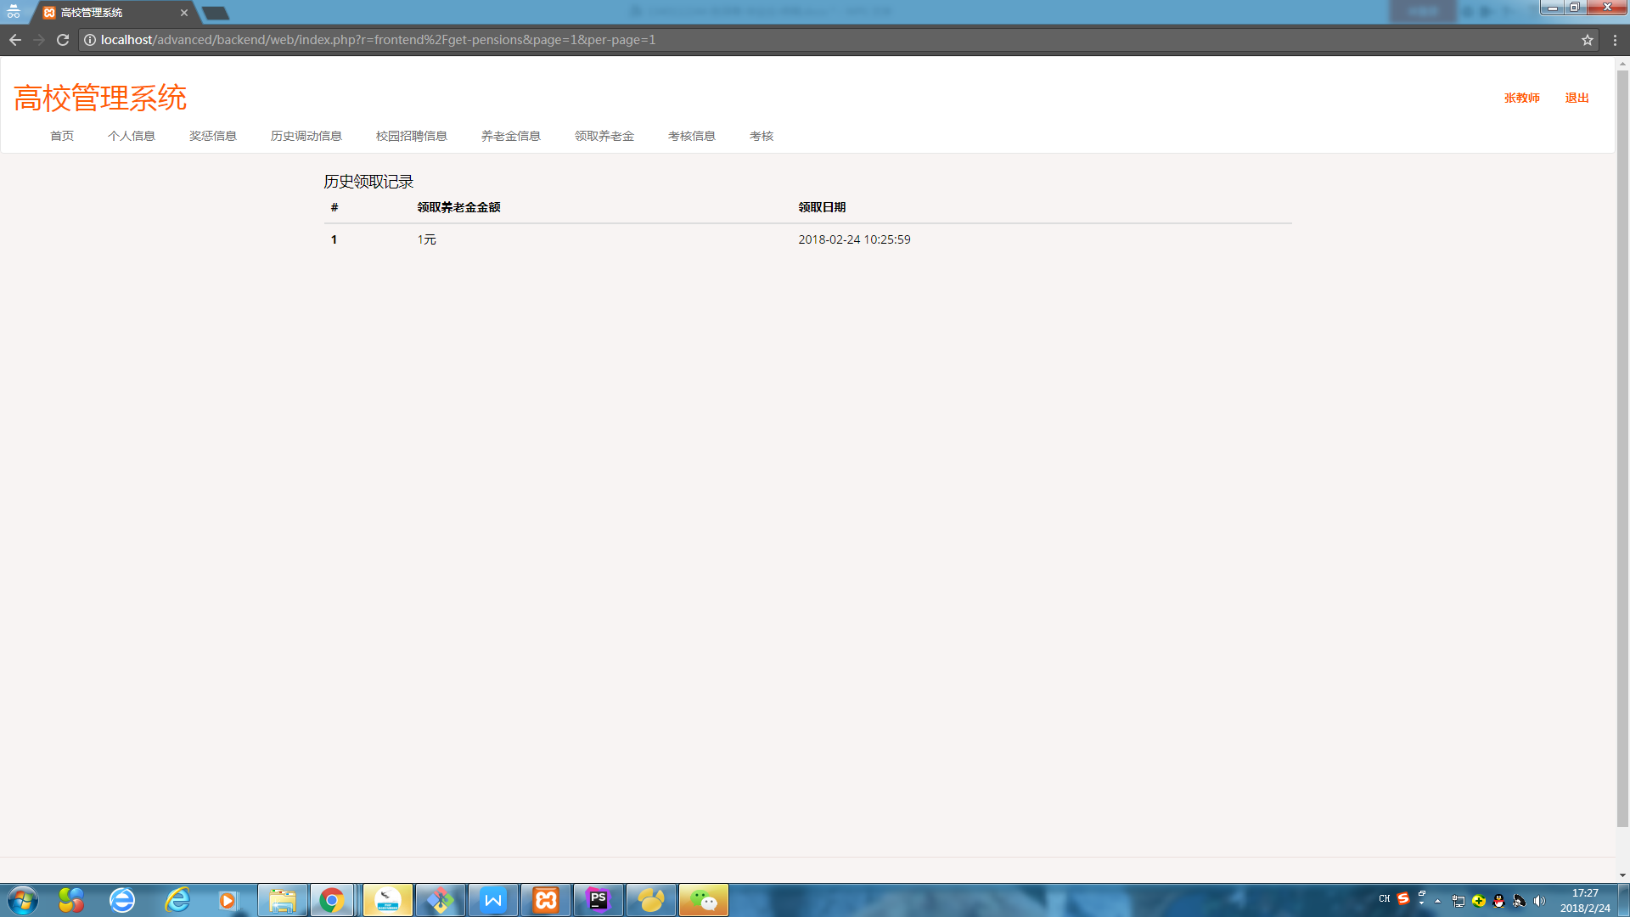

图5-17领取养老金

考核信息,展示用户被其他用户考核结果的体现，具体有各项标准的平均分，以及展示其他用户对你的单独评价：

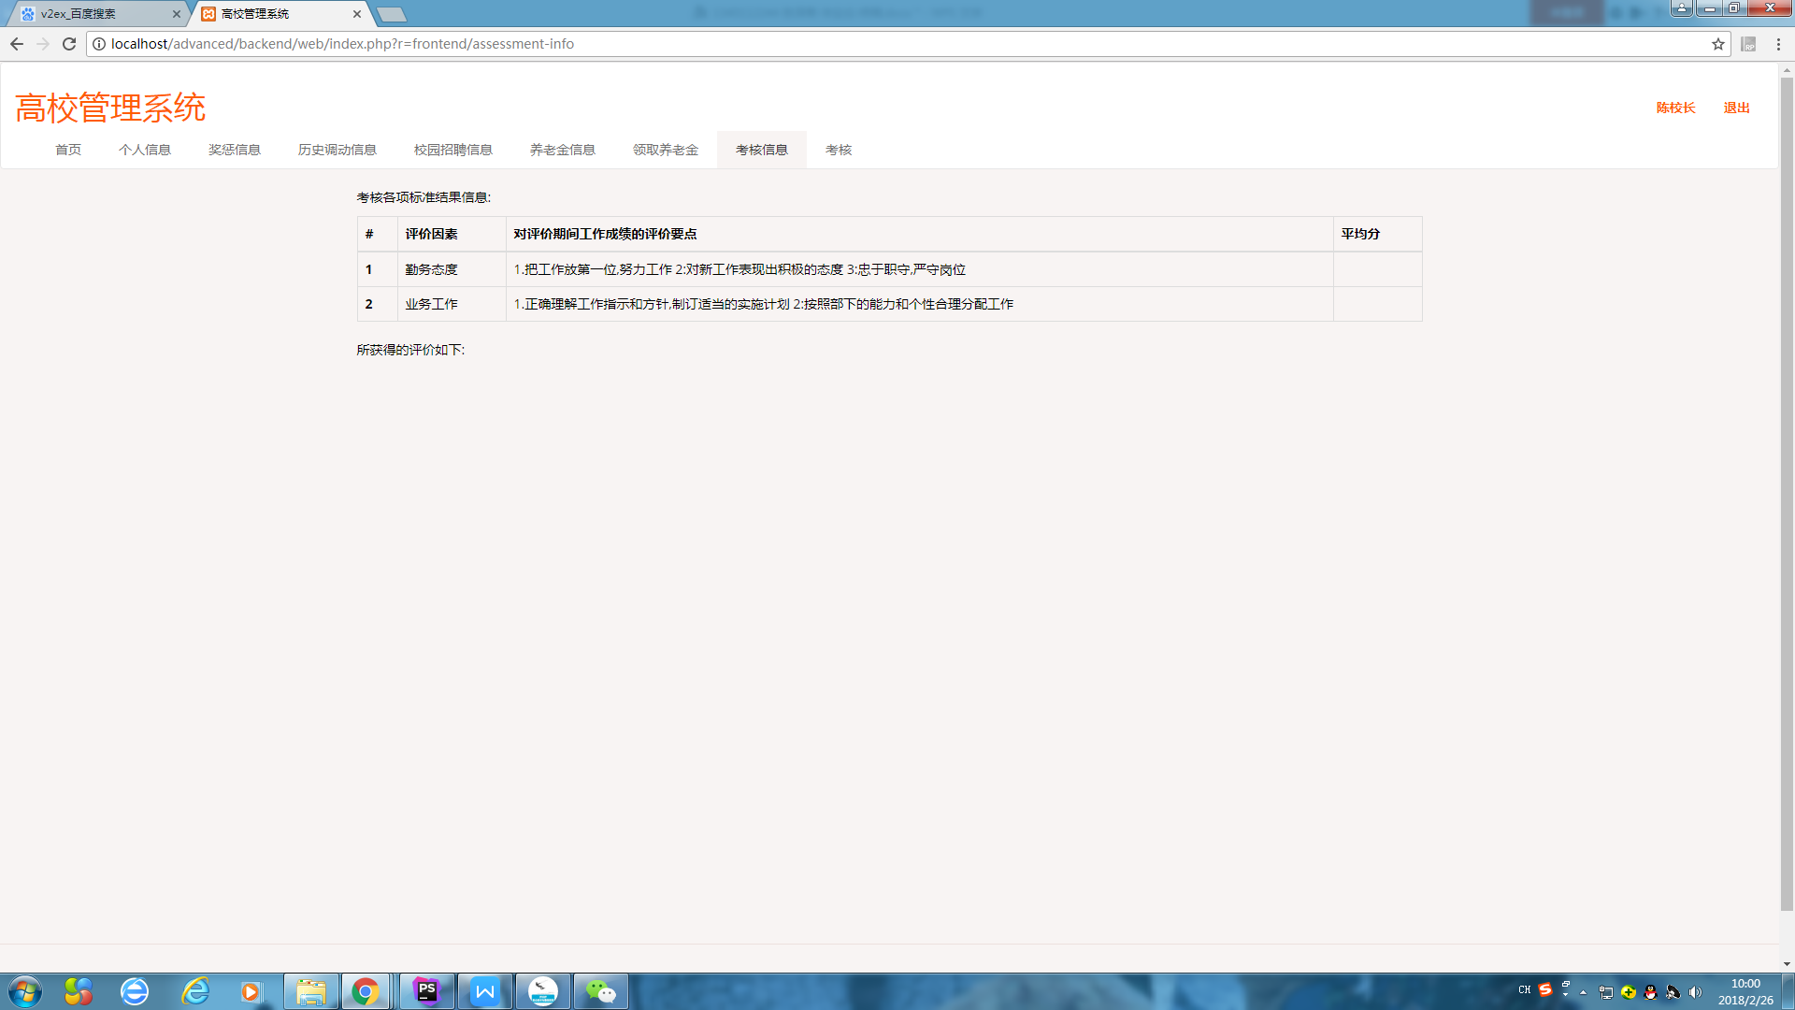

考核功能模块,选取其他用户，进行评分，自动算出其平均分数。对其用户进行评价，对方显示考核信息时，将会匿名显示：

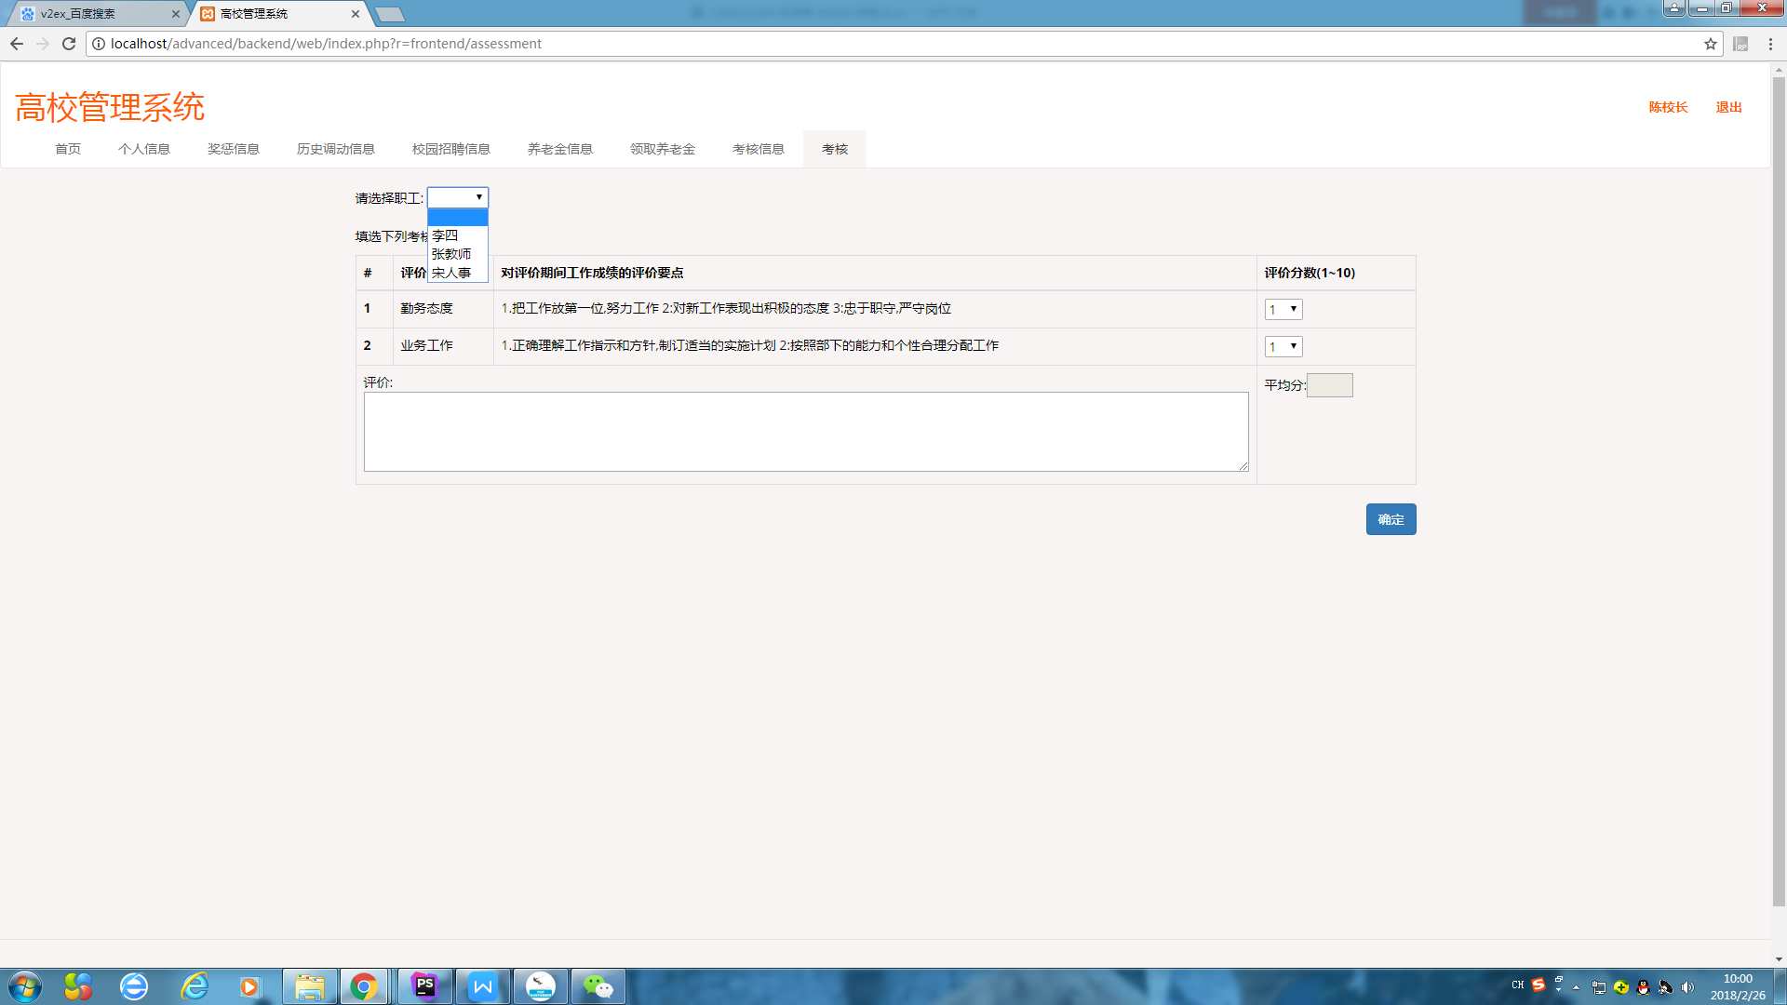

5.4 活动申请跟发布功能

后台管理系统,只允许校长和人事处角色登录该系统,：

当登录成功后，会显示，登录成功。这个后台管理系统，有权限管理，教职工管理，奖惩信息管理，职工调动管理，招聘管理,考核管理,养老金管理

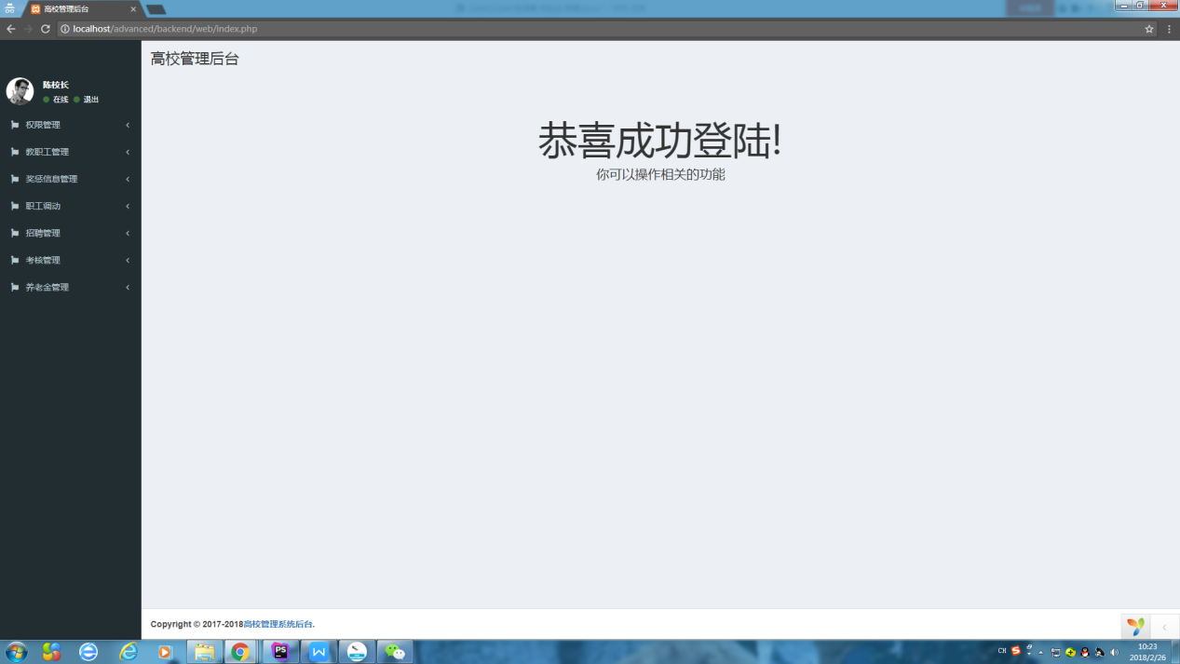

角色列表,该页面展示所创建的所有角色，以及帮角色进行权限分配，角色进行编辑,删除操作。如图所示:

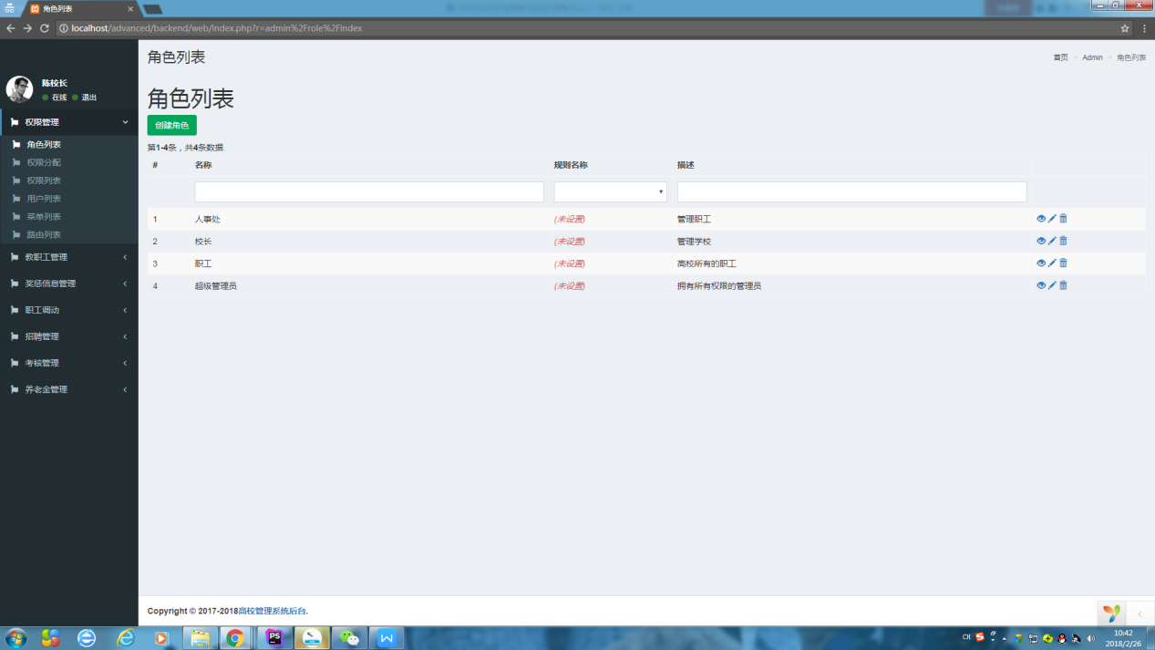

点击创建角色，仅需填名称跟描述即可,如图所示：

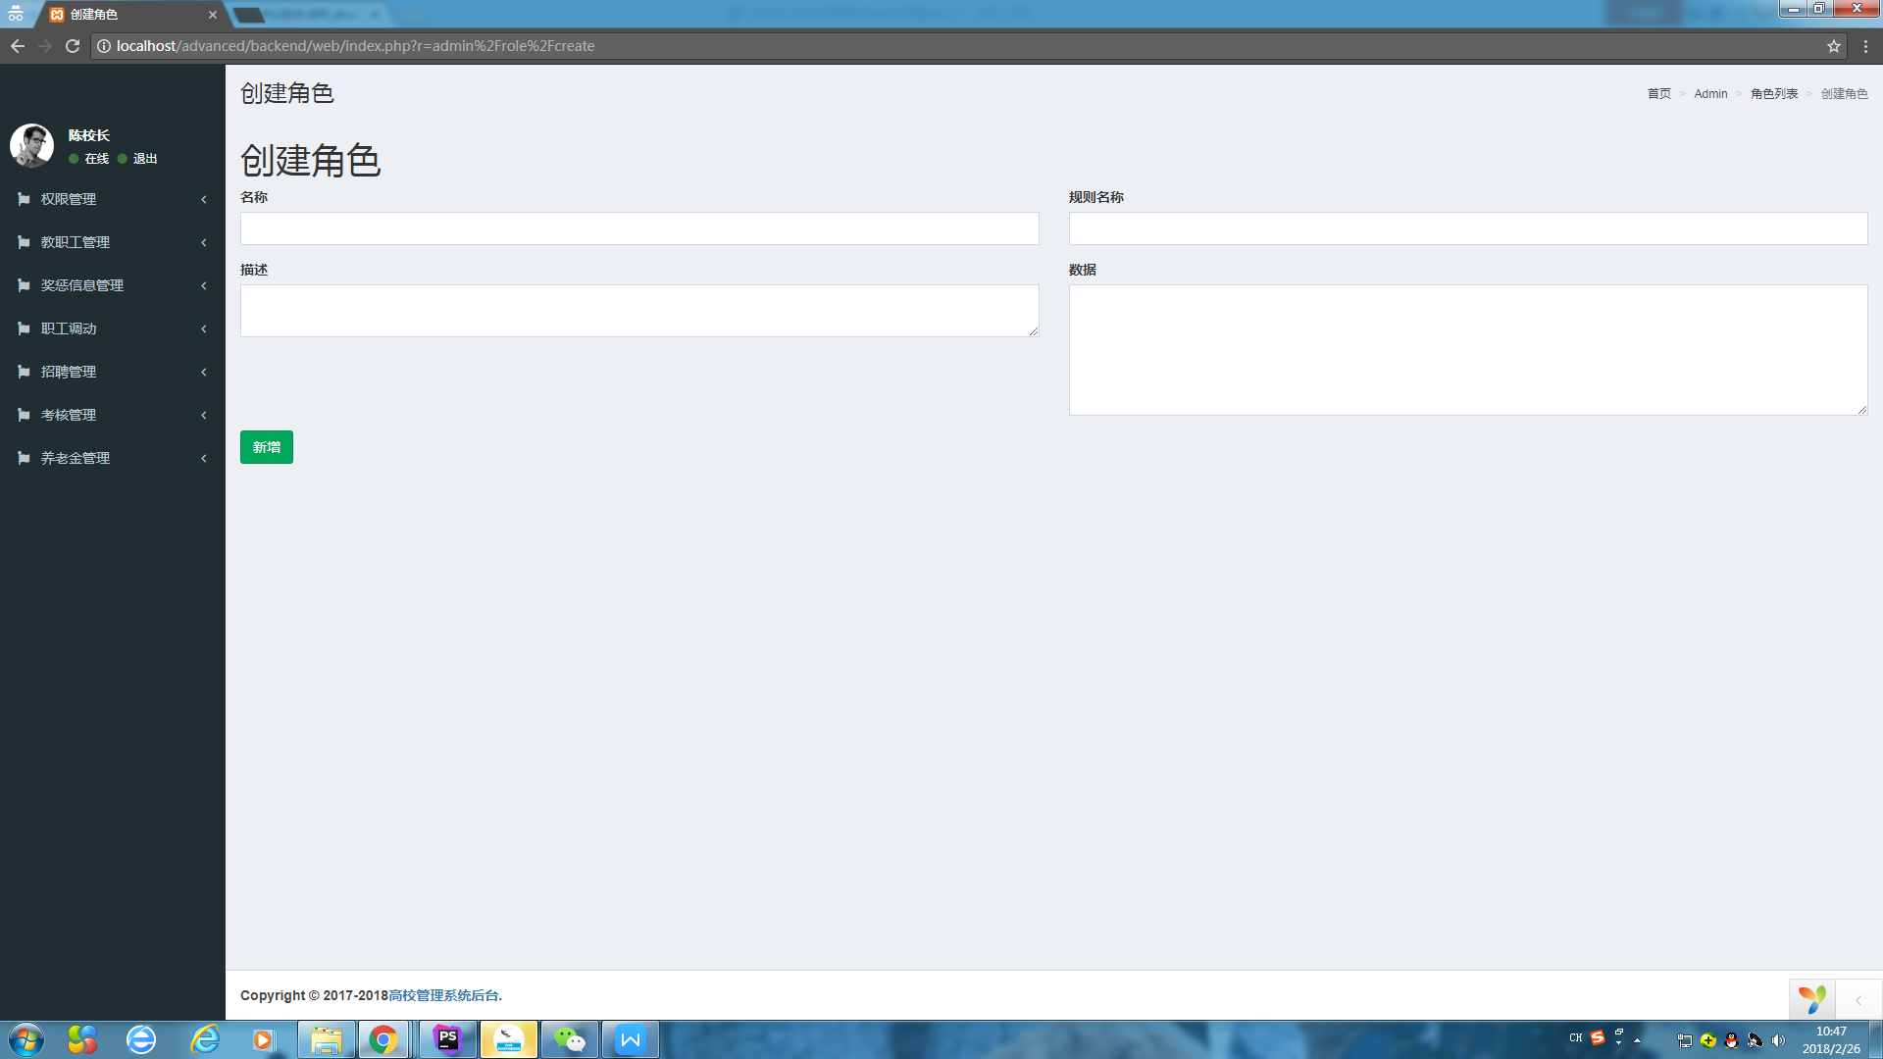

点击查看按钮，就可以进行角色分配权限，该为人事处，所以拥有人事处的权限，如图所示：

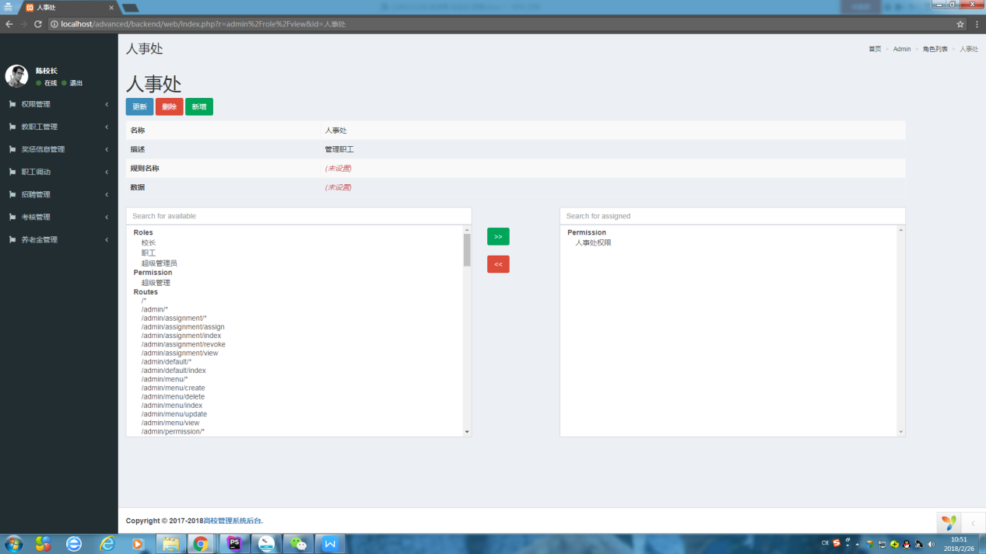

权限分配,对创建了的用户，进行权限分配,显示用户列表,如图所示：

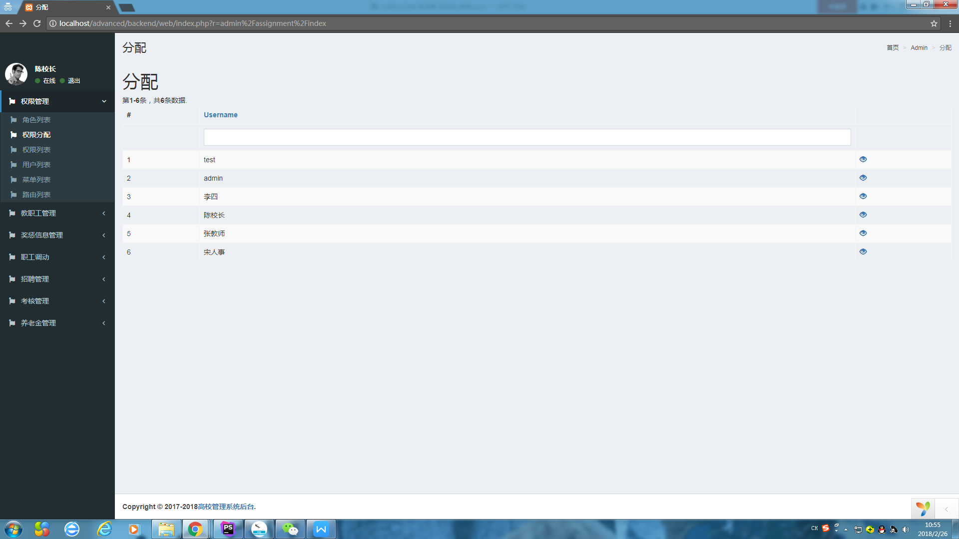

我们给陈校长这个用户，分配了校长这个角色,然后该用户，就拥有了校长的权限,如图所示：

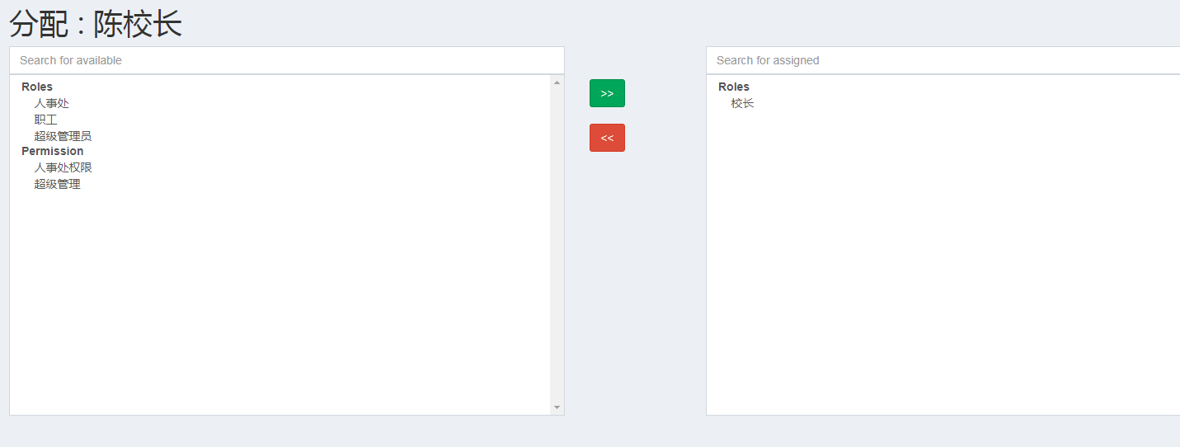

权限列表,展示所有权限列表,对权限进行查看，分配路由，以及编辑,删除,如图所示。

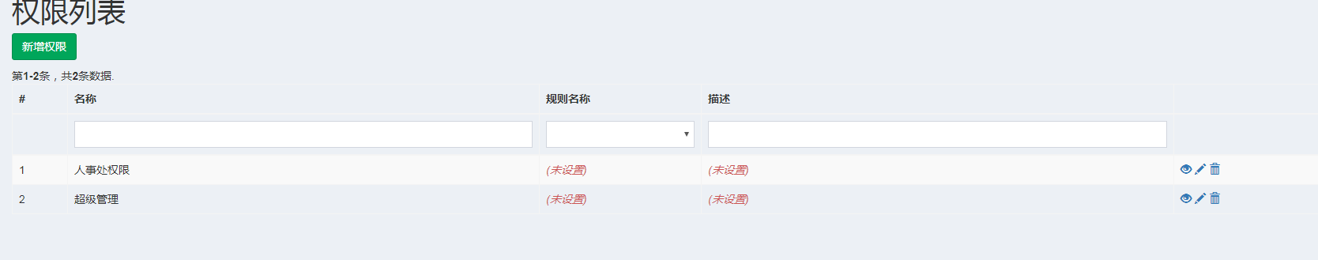

新增权限,仅需填写名称，跟描述即可,如图所示:

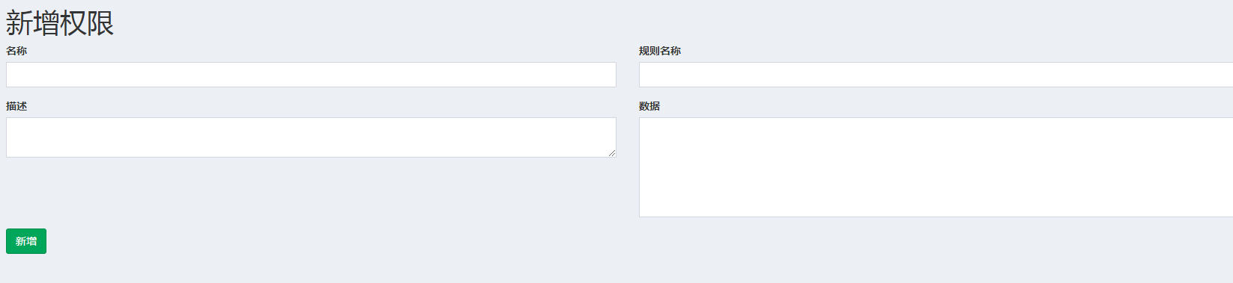

点击权限查看，可以对权限进行路由分配,如图所示:

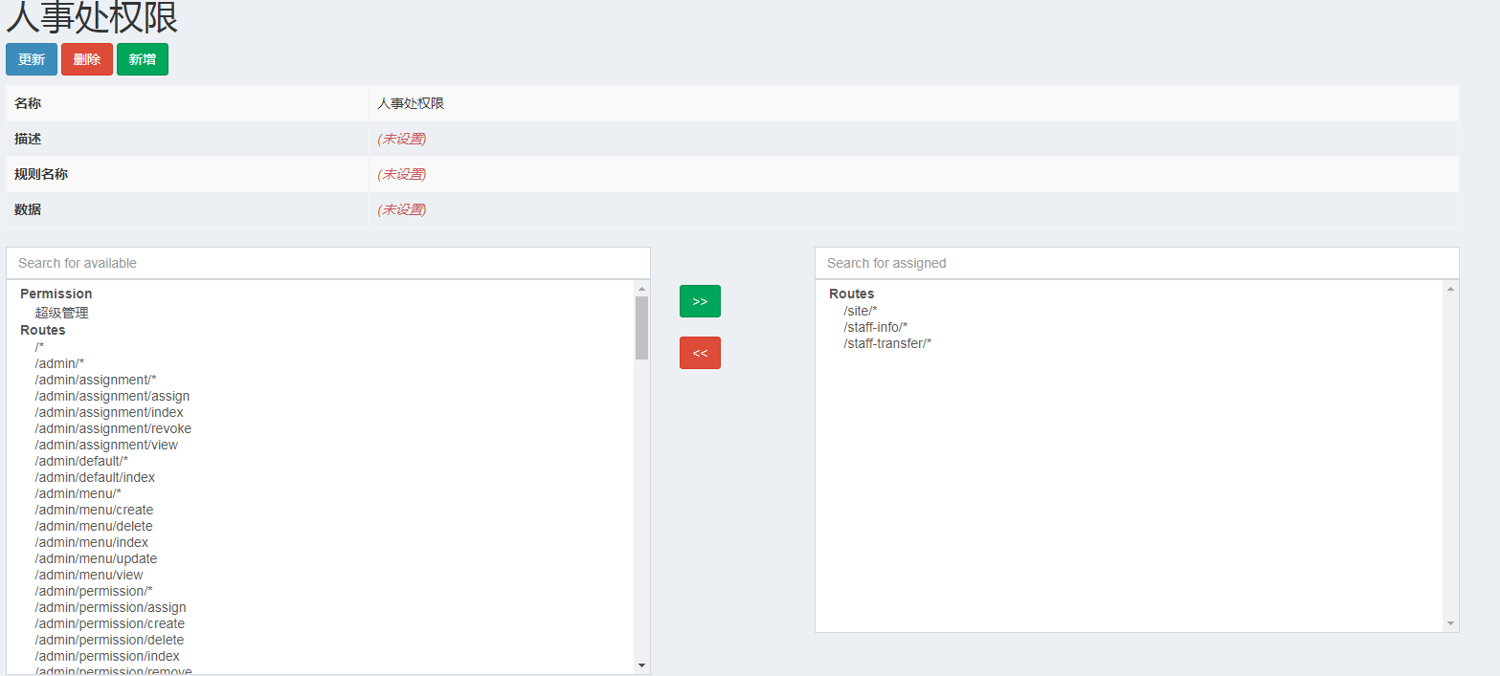

用户列表,查看所有注册的用户进行查看，和删除,如图所示:

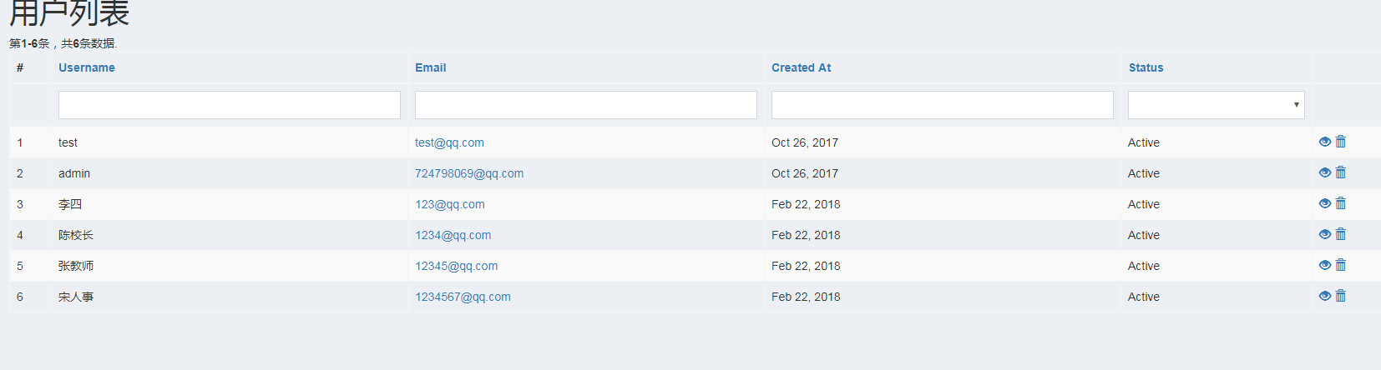

菜单列表,对后台管理系统的左侧栏菜单，进行编辑，删除，新增等功能,如图所示:

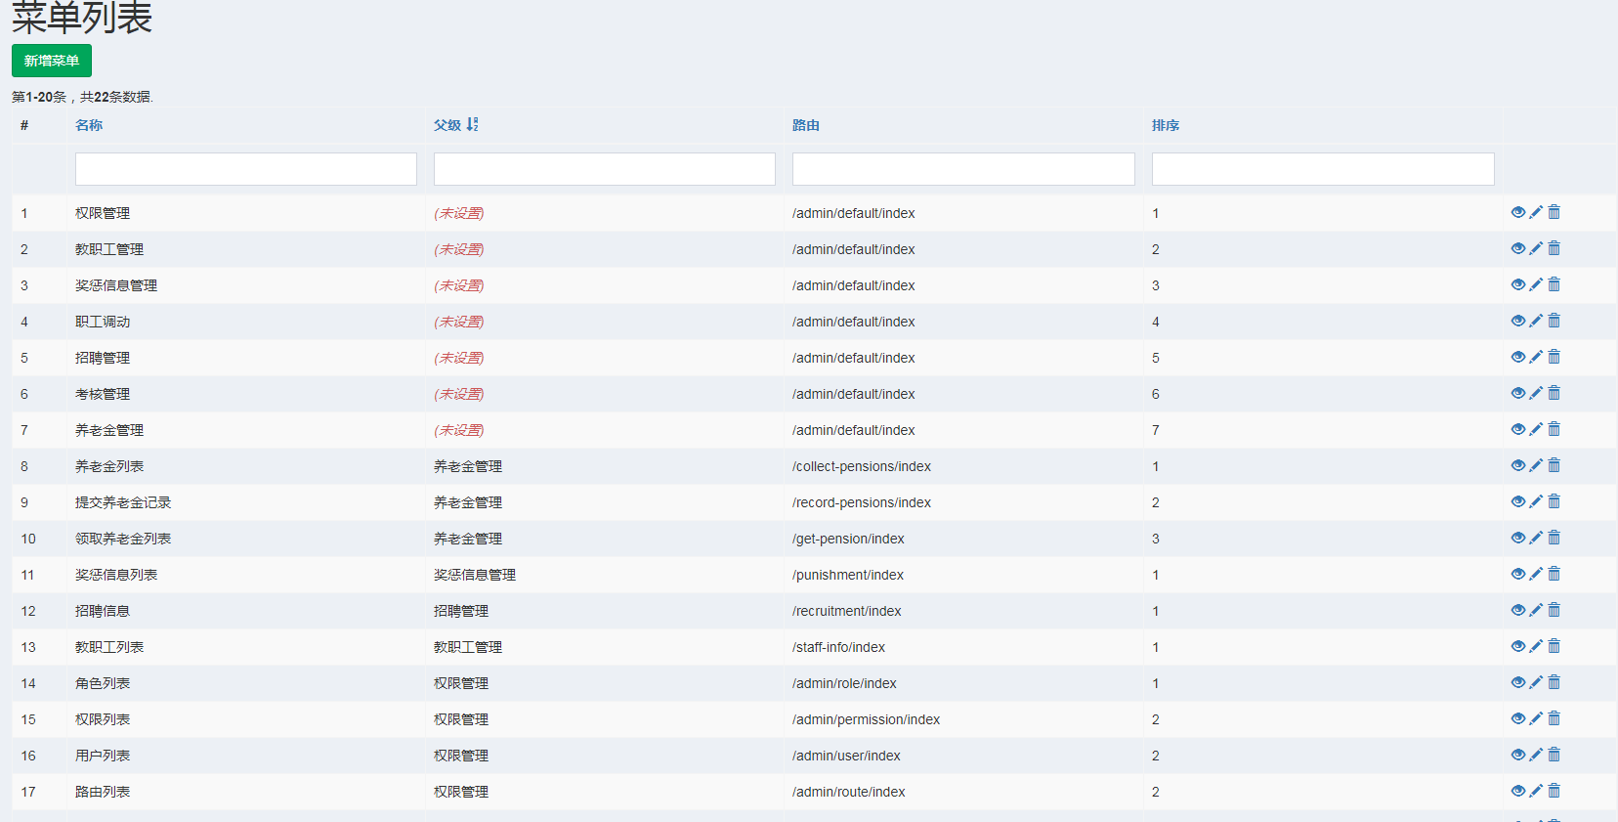

点击新增菜单,要填写主菜单,填入相关的路由即可,如图所示:

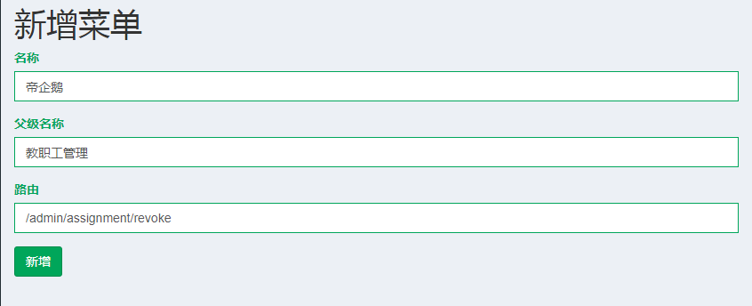

编辑菜单,如图所示:

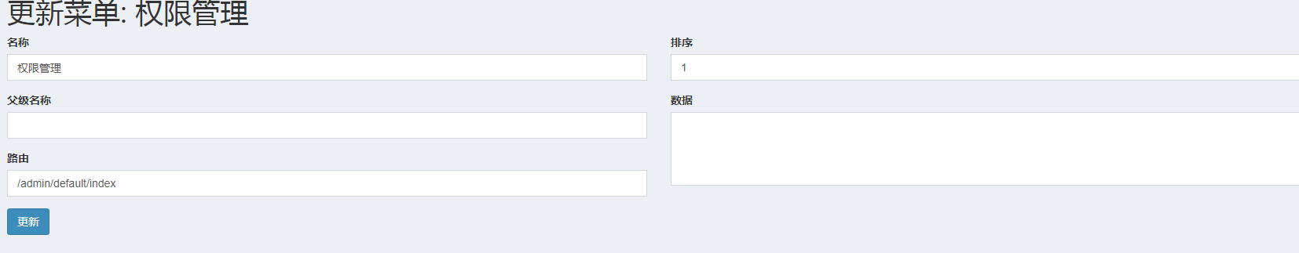

路由列表,对新增的路由，要把路由放进右边栏,如图所示:

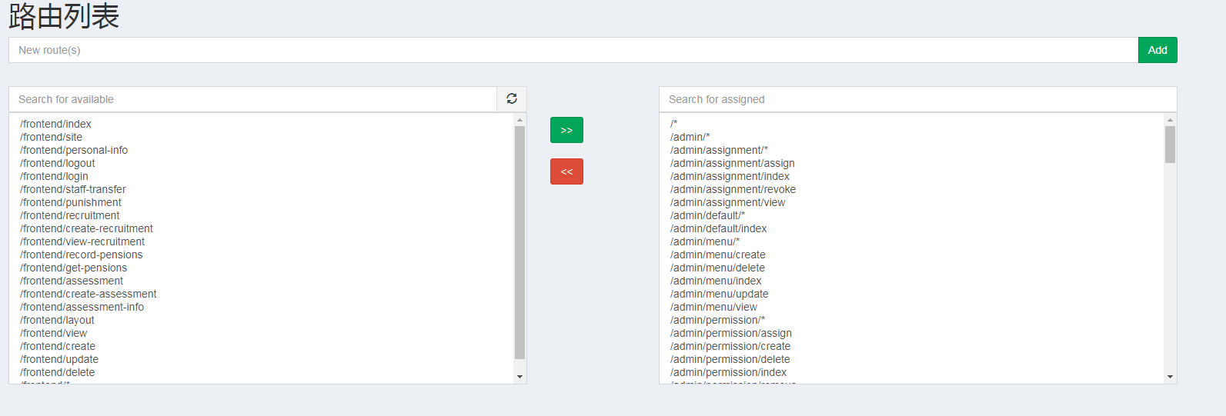

5.5 教职工管理

教职工列表,包括了创建职工档案,查看用户信息,编辑职工信息,删除职工信息,创建职工惩罚和赞许信息,调动职工职位。如图所示：

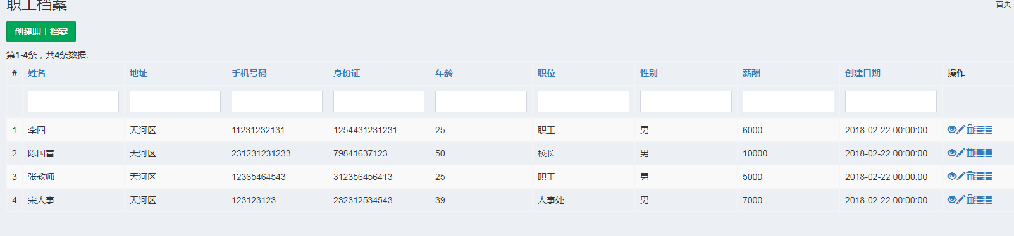

创建职工档案,先注册用户,如图所示:

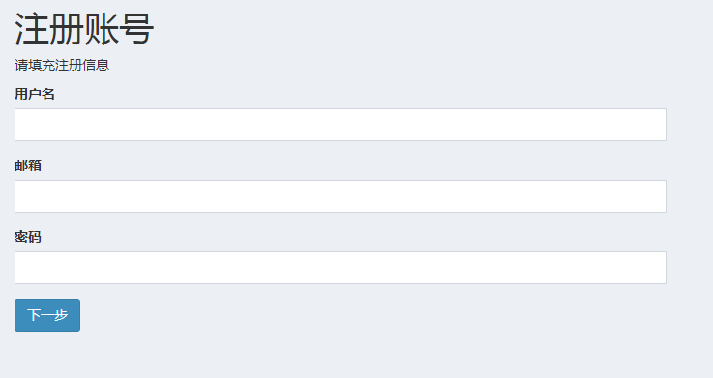

点击下一步,才可以进行创建员工文档,填充完档案,就可以完成创建职工档案,如图所示：

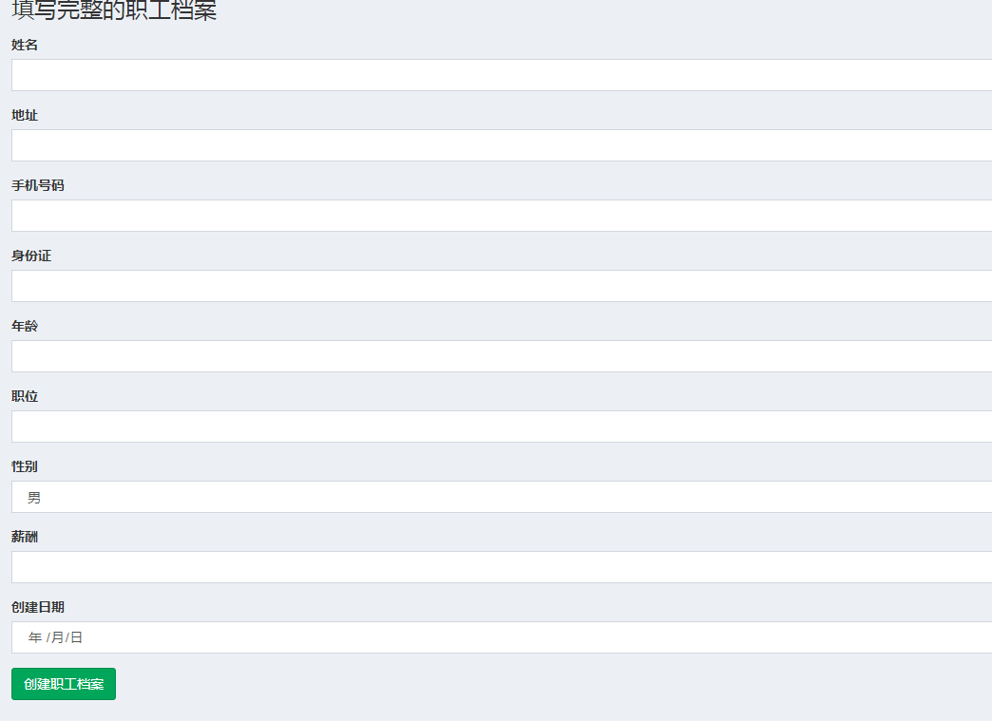

点击惩罚按钮，到了创建批评和赞许的创建信息页面。如图所示：

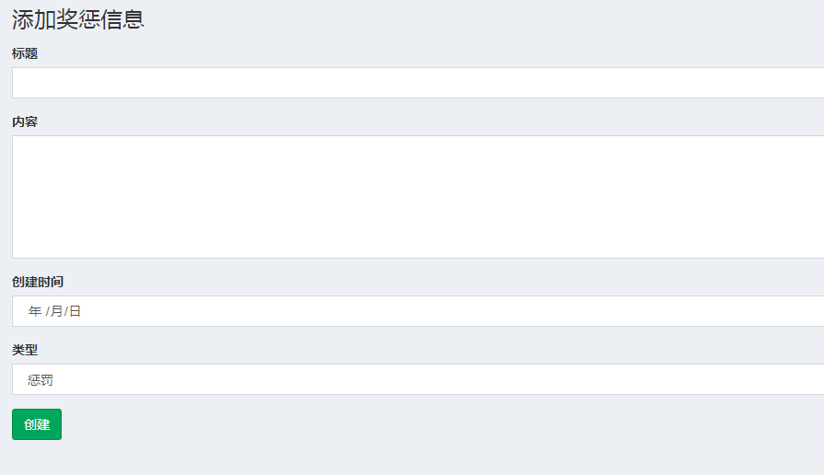

点击员工调动,到了调动员工信息的页面.如图所示:

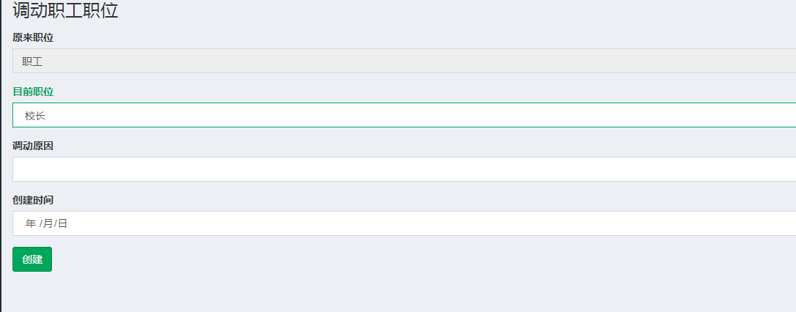

5.6 奖惩信息管理

用来查看所有奖惩信息，查看详情，编辑信息，删除信息,如图所示：

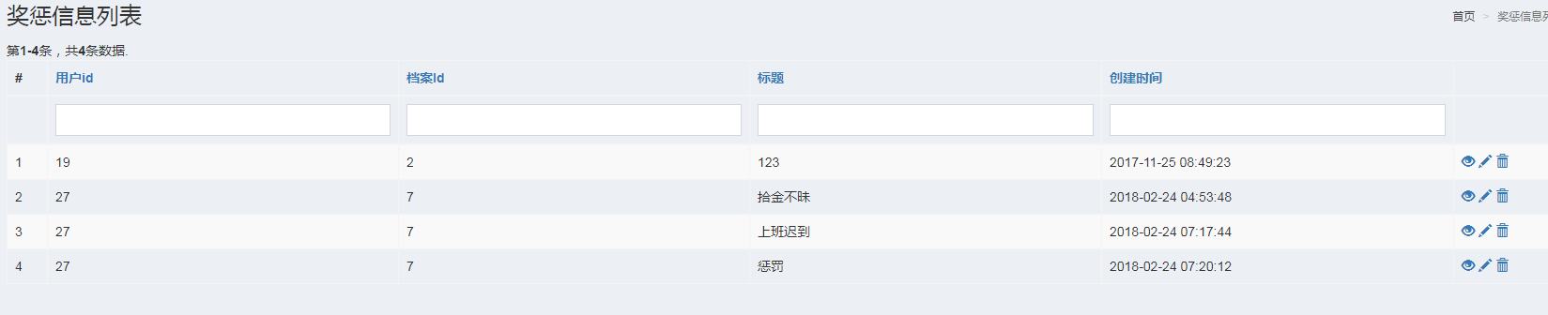

员工调动列表，对已经调动过信息进行查看，编辑，删除等功能。如图所示：

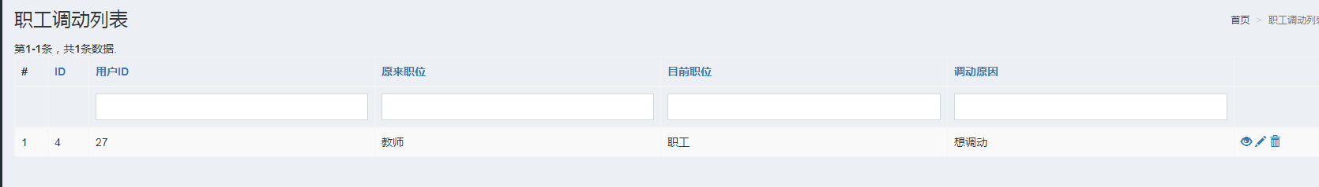

招聘管理

招聘列表页面,包含创建招聘信息,查看招聘信息,编辑招聘信息,删除招聘信息。如图所示:

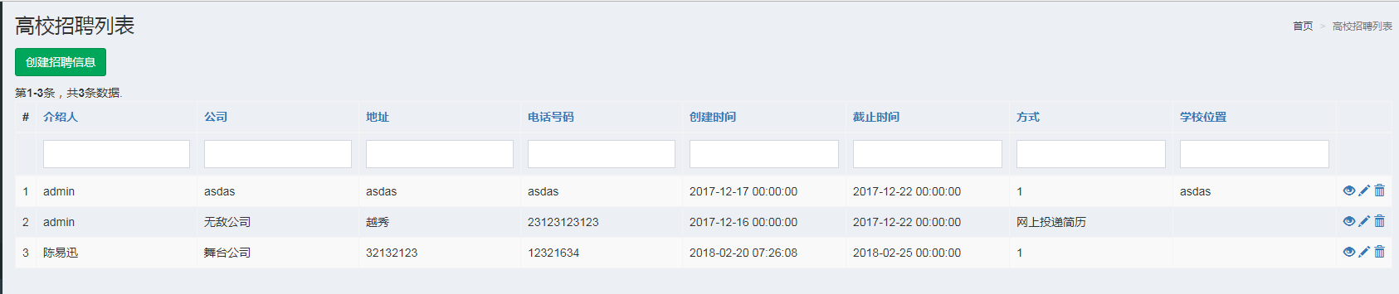

创建招聘信息,招聘方式分为，网上招聘和学校摆摊等两种形式。内容是用了副文本插件,如图所示：

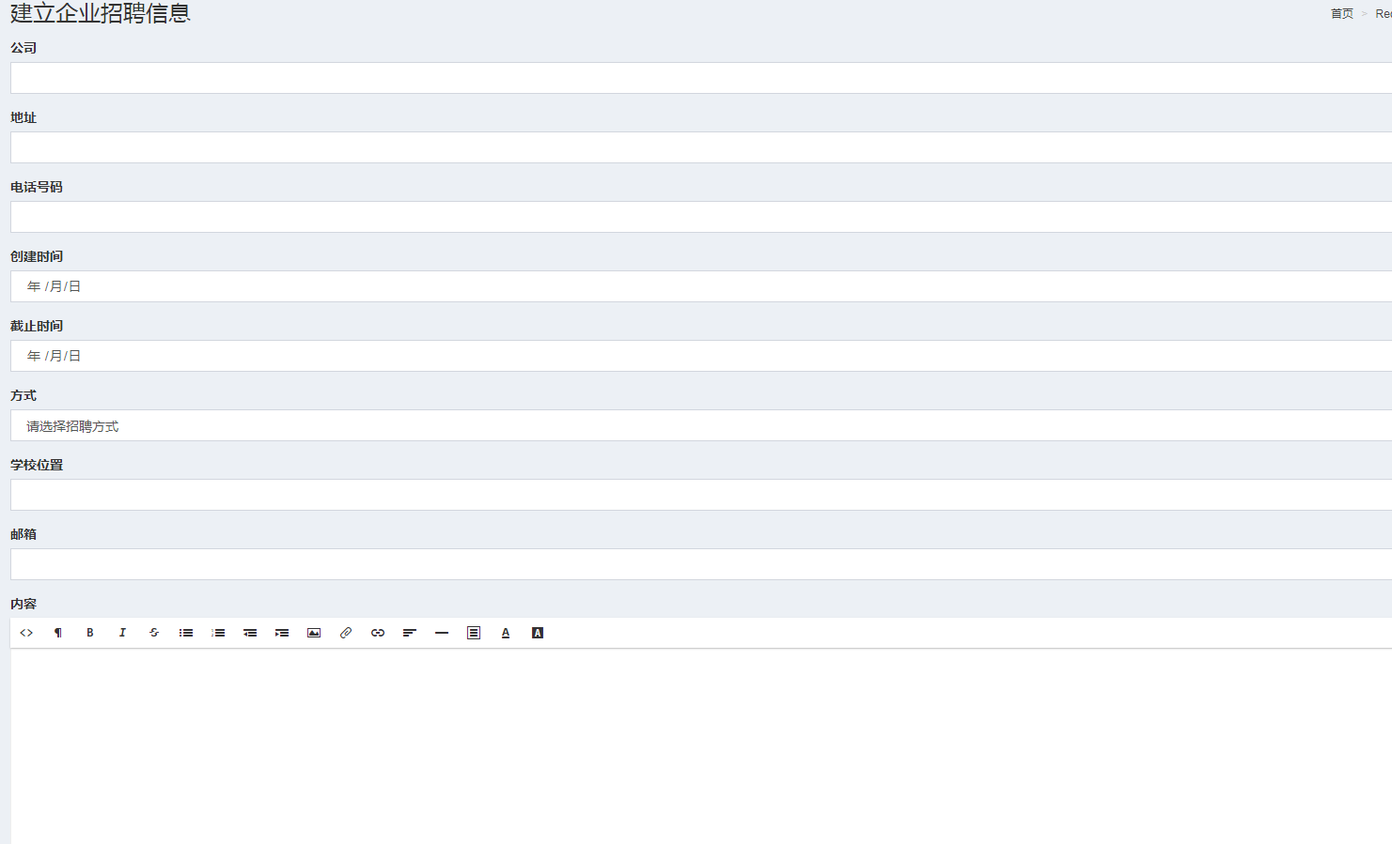

考核管理

考核职工列表,展示了考核评价，考核平均分,查看考核详情,编辑考核信息，删除考核信息,如图所示：

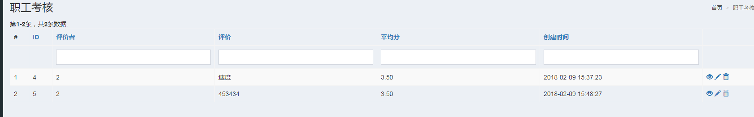

考核标准，是创建考核标准给其他职工作为考核的标准，可以创建考核标准,查看考核标准列表,编辑考核标准,删除考核标准。如图所示：

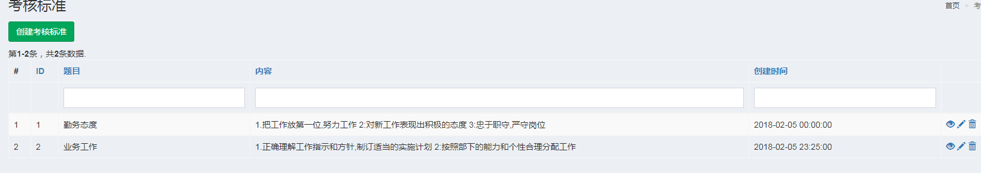

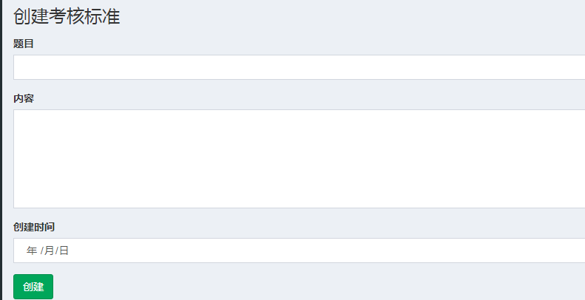

5.7 养老金管理

养老金管理，子菜单分为养老金列表,提交养老金记录,领取养老金列表这个三个部分。养老金列表，查看用户上缴的养老金记录,删除记录,修改记录,如图所示：

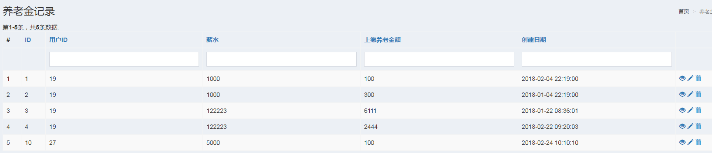

提交养老金列表,显示已经上缴多少个月，以及总月数,编辑该记录,删除该记录,如图所示:

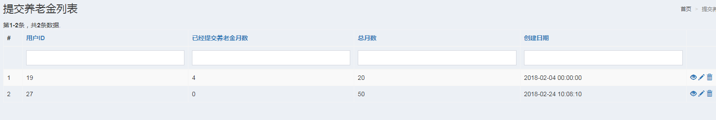

领取养老金列表,显示用户领取养老金详细信息。如图所示：

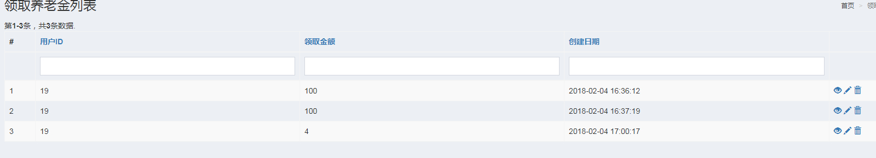

5.7 个人管理功能

5.8 首页消息提示功能

5.9 文章管理功能

5.10活动管理功能

5.11话题管理功能

5.12用户管理功能

第6章 系统测试与评价

6.1 页面测试

页面测试如表6-1所示：

表6-1 页面测试表

|  |  |
| --- | --- |
| 测试目标： | 测试网站是否兼容其他浏览器，页面是否出现乱码；  测试显示效果是否有差异。 |
| 测试方法： | 采用不同内核的浏览器访问网站； |
| 测试结论： | 页面没有显示乱码，页面的效果有些差别。测试通过 |

6.2 模块测试

6.2.1 登录模块测试

表6-2 登录数据测试表

|  |  |  |  |
| --- | --- | --- | --- |
| 测试项目编号 | 001 | 测试项目名称 | 用户登录模块 |
| 测试用例编号：001 | | | |
| (1) 输入：账号：724798066@qq.com  密码：123456 | | | |
| (2) 输出：跳转到首页，登录成功 | | | |
| (3) 步骤及操作：输入账号密码，点击“登录”按钮 | | | |

表6-3 用户登录数据测试表

|  |  |  |  |
| --- | --- | --- | --- |
| 测试项目编号 | 002 | 测试项目名称 | 用户登录模块 |
| 测试用例编号：002 | | | |
| (1) 输入：账号：213456@qq.com  密码：123467 | | | |
| (2) 输出：跳转到登录页面并显示错误信息：  “该用户不存在” | | | |
| (3) 步骤及操作：验证输入的数据，并返回登录页面显示提示错误信息给用户。 | | | |

表6-4 管理员登录后台数据测试表

|  |  |  |  |
| --- | --- | --- | --- |
| 测试项目编号 | 003 | 测试项目名称 | 管理员登录模块 |
| 测试用例编号：003 | | | |
| (1) 输入：账号：admin  密码：admin | | | |
| (2) 输出：跳转到后台管理系统首页，登录成功 | | | |
| (3) 步骤及操作：输入账号密码，点击“登录”按钮。 | | | |

6.2.2社交互动发布模块测试

表6-5用户发布话题数据测试表

|  |  |  |  |
| --- | --- | --- | --- |
| 测试项目编号 | 004 | 测试项目名称 | 社交互动发布 |
| 测试用例编号：004 | | | |
| (1) 输入：这是一个话题 | | | |
| (2) 输出：跳转到驴友首页，发布成功 | | | |
| (3) 步骤及操作：1：用户登录系统2：点击提问3：输入内容4：点击发表话题 | | | |

表6-6用户发布文章数据测试表

|  |  |  |  |
| --- | --- | --- | --- |
| 测试项目编号 | 005 | 测试项目名称 | 社交互动发布 |
| 测试用例编号：005 | | | |
| (1) 输入：标题：文章  内容：阿萨  图片：文章.JPG | | | |
| (2) 输出：跳转到驴友首页，发布成功 | | | |
| (3) 步骤及操作：1：用户登录系统2：点击写文章3：输入标题 内容 图片  4：点击发表文章 | | | |

表6-7用户发布活动数据测试表

|  |  |  |  |
| --- | --- | --- | --- |
| 测试项目编号 | 006 | 测试项目名称 | 社交互动发布 |
| 测试用例编号：006 | | | |
| (1) 输入：标题：活动来几个  内容：来者是客  图片：地址.JPG | | | |
| (2) 输出：跳转到驴友首页，发布成功 | | | |
| (3) 步骤及操作：1：用户登录系统2：点击发起活动3：输入相应内容  6：点击提交 | | | |

6.2.3话题模块测试

表6-8验证话题广场的提问是否可以进行互动数据测试表

|  |  |  |  |
| --- | --- | --- | --- |
| 测试项目编号 | 007 | 测试项目名称 | 话题模块测试 |
| 测试用例编号：007 | | | |
| (1) 输入：发表：意见 | | | |
| (2) 输出：刷新页面，发布成功 | | | |
| (3) 步骤及操作：1：用户登录系统2：点击话题广场3：选择一条话题进行发表意见 | | | |

6.2.4活动模块测试

表6-9申请活动数据测试表

|  |  |  |  |
| --- | --- | --- | --- |
| 测试项目编号 | 008 | 测试项目名称 | 活动申请模块测试 |
| 测试用例编号：008 | | | |
| (1) 输入：理由：搞事情  联系方式：18814112255 | | | |
| (2) 输出：刷新页面，申请成功 | | | |
| (3) 步骤及操作：1：用户登录系统2：点击活动选择最新活动3：选择一条最新活动进行申请4：输入理由和联系方式5：点击申请 | | | |

6.2.5聊天室模块测试

表6-10聊天室交流数据测试表3

|  |  |  |  |
| --- | --- | --- | --- |
| 测试项目编号 | 009 | 测试项目名称 | 聊天室能否交流 |
| 测试用例编号：009 | | | |
| (1) 输入：消息：帅帅哒奥所 | | | |
| (2) 输出：发送成功 | | | |
| (3) 步骤及操作：1：用户登录系统2：点击聊天室3：选择一间聊天室  4：输入消息5：点击发送 | | | |

6.2.6私信模块测试

表6-11私信交流数据测试表

|  |  |  |  |
| --- | --- | --- | --- |
| 测试项目编号 | 009 | 测试项目名称 | 私信是否正常用 |
| 测试用例编号：009 | | | |
| (1) 输入：消息：帅帅哒奥所 | | | |
| (2) 输出：发送成功 | | | |
| (3) 步骤及操作：1：用户登录系统2：点击私信3：选择一个用户4：点击打开私信5：点击回复输入内容6：点击提交 | | | |

6.2.7个人管理模块测试

表6-12删除文章数据测试表

|  |  |  |  |
| --- | --- | --- | --- |
| 测试项目编号 | 009 | 测试项目名称 | 删除功能是否实现 |
| 测试用例编号：009 | | | |
| (1) 输入： | | | |
| (2) 输出：删除成功 | | | |
| (3) 步骤及操作：1：用户登录系统2：点击个人管理3：选择我的活动4：选择一条我的活动5：点击删除 | | | |

6.3 测试评估

6.3.1 系统功能

本系统是基于B/S架构的网络社交平台研究与实践，客户端提供用户进行交友，发布信息，查看信息等操作；后台端提供管理员进行对文章、话题、活动、用户信息的管理操作，两者之间的业务逻辑进行了交互，从而实现社交平台的基本功能。

6.3.2 缺陷和限制

系统最明显的缺陷和限制就是活动聊天室不能做到实时通信，由于本人能力有限，在规定时间内，没有认真学习好关于实时通信功能的实现。所以聊天室采取了留言板的方式的基础上设置了刷新的时间，模仿了实时通讯的效果

6.3.3 建议

上述缺陷时间和技术上的问题，只要学习一段时间，系统功能将更为完善。

6.3.4 测试结论

测试的目的是保证系统能够在正常的操作下，运行正常，减少各种BUG存在，确保不会出现严重的BUG导致系统的崩毁。本测试主要采取了自动化测试和功能测种，对基于B/S架构的网络社交平台基本功能进行测试，从完整性、易用性、稳定性三方面保证产品满足标准。保证网络社交平台的功能。功能性，系统实现的主要功能，包括发布文章，提问话题，发起活动，建立聊天室，查找，与其他用户进行评论，提问和活动之间的互动 。系统实现的其他功能，包括为用户提供个人主页修改，私信与其他用户交流，设置管理修改自己的头像，个人管理自己的文章 话题，发起与参与的活动， 需求规定的输入输出字段，以及需求规定的输入限制，按时间发布先后排序。易用性查询，添加，删除，修改操作相关提示信息的一致性，非恶意性输入限制的正确性，输入限制提示错误信息的正确性， 在多种浏览器中测试 功能均能实现，主流的如360 谷歌 火狐。

总 结

本论文以社交平台研究作为背景，设计和实现了社交平台上的基本需求。在PHP的语言所构造的基本都是MVC框架，所以此社交平台也是建立在MVC框架上进行开发的，以网页的形式进行展示，构造前端和后台管理的相对完整性较高的社交网站。

本次开发中，对于开发一个完整的网站有了更加深的体验和经验，无论是前端的技术还是后端的技术都得到进一步的提高。在开发期间，比较难的点是数据和数据之间的相互结合，数据与数据之间的相互独立，虽然这两点貌似有点矛盾，但是在实际中，数据与数据很多时候都需要相互利用，和相互结合，但是也要独立起来，不然虽然要获取一种数据却带来其他不要的数据产生。使用MVC框架开发网站，也是第一次的尝试。

MVC框架上开发，难度大大的减少，而且开发速度也加快了不少，更加清楚和了解如何写代码，应该怎么写代码，怎么样代码才能清晰。从模型到视图到控制器，用一种业务逻辑、数据、界面显示分离的方法组织代码，将业务逻辑编写到一个控制器中，在改进、修改和个性化定制界面及用户交互的同时，不需要重新编写业务逻辑，使代码耦合性低、重用性高、部署快等特点。

在开发的过程中，经常碰到一些问题难点要去处理，需要学习其他的技术来处理该问题，这时体现出自学的能力和独立处理问题的能力。当通过自学，来完成整一个的项目的时候，回过头来，自己已经学习了不少知识了。这样既能锻炼我们的自学能力，也能锻炼我们独立处理问题的能力，这些在工作中体现出很大价值。

尤其是在做活动的参与者的部分，要及时将参与者的申请通知给举办人，还要提示举办人及时的处理掉申请，而不是一直被举办人忘记掉，还有就是参与者成功参与了活动时，举办人当活动超过三个人时，才能创建聊天室，还有以后及时参与者，也会马上进入该聊天群，查看信息。

这个功能难在，如何将id不断地的加入各个表，还要注意是否加对了表，不然会发生错误。还要验证每个页面调用的AJAX是否正确的把数据传输到控制器，而控制器的方法是否正确的运行。

系统实现的主要功能，包括发布文章，提问话题，发起活动，建立聊天室，查找，与其他用户进行评论，提问和活动之间的互动 。系统实现的其他功能，包括为用户提供个人主页修改，私信与其他用户交流，设置管理修改自己的头像，个人管理自己的文章 话题，发起与参与的活动， 需求规定的输入输出字段，以及需求规定的输入限制，按时间发布先后排序。

这个也有创新的地方，就是举办活动的功能，因为很多社交平台是没有举办活动的主要功能的，是以交流为重心。在本系统中，举办活动作为主要的点，在显眼的地方放置活动列表，也可以查看朋友举办的活动，这样就可以更加了解朋友所关心的地方和想去的地方。创建举办活动这个功能，主要是为了用户与用户之间的交流不在局限于网络上。而是更多的线下交流，这样才能真正的扩大用户真实的朋友圈，也能因为爱好，而认识更多共同爱好的用户。

在毕业设计中，把大学所学的东西全部重新整理了一遍。完成一个完整的项目，需要很多知识的相互结合，也对我在编程上知识重新梳理了一遍。以前在上课时没有认真的听老师讲和认真学习，导致自己在做毕业设计时，需要更加努力的去自己学习相关的技术。当项目一个一个的功能逐渐的实现时，内心有很大的成就感，也因为这种成就感，也让我对编程感到越来越有趣。

由于时间和能力问题，这个项目的某些功能模块实现的效果并不是太好，还有些功能模块出现点问题。这些问题也是我未来工作时要注意的问题，通过毕业设计更加清楚地了解自己本身的知识存量的多少，所以要不断地学习，不断地实践，使自己更加优秀。

参考文献

[1] 马骏. PHP应用开发与实践[M]. 人民邮电出版社:2012. 1-426

[2] 明日科技. JavaScript从入门到精通[M]. 清华大学出版社: 2012. 1-532

[3] 贺松平 基于MVC模式的B/S架构的研究及应用 [D].武汉：华中科技大学 2009.68-189

[4] 汤东, 张富银. JQuery入门实战[M]. 西南财经大学出版社:汤东，张富银, 2015. 1-95

[5] 李东博. HTML5+CSS3从入门到精通[M]. 清华大学出版社:李东博, 2013. 1-100

[6] 刘增杰. MySQL5.7从入门到精通[M]. 清华大学出版社; 第1版:刘增杰, 2016. 1-500

[7] Mart, Zandstra. 深入PHP:面向对象、模式与实践[M]. 人民邮电出版社; 第1版:Mart Zandstra, 2011. 1-200

[8] 陈昊. Laravel框架关键技术解析[M]. 电子工业出版社; 第1版:陈昊, 2016. 1-300

[9] 唐四薪 编著，PHP动态网站程序设计，人民邮电出版社 2014年8月[10] 明日科技. PHP函数参考大全. 北京:人民邮电出版社,2007.

[11] 潘凯华, 邹天思. PHP开发实战宝典. 北京:清华大学出版社,2010

[12] 沈备军 陈昊鹏 陈雨亭. 软件工程原理[M]. 高等教育出版社

致 谢

本毕业论文是由我的毕业指导老师钟秀琴老师的细心指导下完成该论文和毕业设计，感谢老师在这段时间对我细心指导从选题到做毕业设计，怎么设计一个好的毕业设计，并提供我了很多的思想，让我完成毕业设计中，获取了很多灵感，做出更多好的功能模块，感谢老师一直在背后默默的付出，真心感谢钟秀琴老师的指导

另外，本人在实习期间做的毕业设计，由于时间不够，对题目的理解不够透彻，很多地方没有完善完整，系统存在一定的缺陷，请各位老师多多包容，也感谢老师提出你们宝贵的建议，我会参考建议并且完善这个社交平台。

在这里也感谢大学曾经教导过我的老师们，没有你们耐心的教导，我是没有那么多专业的只是，在你们的教育下，让我的知识得到大量的扩展和阅历也得到了提升。再次感谢每一位教导我的老师们。

最后在这里还要谢谢我的同学们，谢谢你们认真地教我你们会的知识，让我更加完善毕业设计，感谢各位帮过我的同学们，感谢。